井関物流　受払管理システム

操作マニュアル

2015年10月1日



目次

1. はじめに 3

2. メイン画面について 4

2.1　画面イメージ 4

2.2　操作、表示内容について 5

3. 登録メニュー画面 7

3.1　画面イメージ 7

3.2　操作、表示内容について 7

3.3　登録メニュー一覧 9

3.3.1　受入実績登録 9

3.3.2　払出実績登録 16

3.3.3　取引先マスター登録 23

3.3.4　部品マスター登録 30

3.3.5　単価マスター登録 36

3.3.6　請求マスター登録 44

3.3.7　納入先マスター登録 52

3.3.8　定数マスター登録 58

4. 問合せメニュー画面 61

4.1　画面イメージ 61

4.2　操作、表示内容について 61

4.3　問合せメニュー一覧 62

4.3.1　受払実績 62

5. バッチ処理メニュー画面 67

5.1　 画面イメージ 67

5.2　操作、表示内容について 68

5.3　バッチ処理メニュー一覧 69

5.3.1　受入データ書き込み 69

5.3.2　払出データ書き込み（ホスト） 71

5.3.3　払出データ書き込み 73

5.3.4　月次データ処理 75

5.3.5　年次データ処理 76

6. データ作成メニュー画面 77

6.1　画面イメージ 77

6.2　操作、表示内容について 78

6.3　メニュー一覧 80

6.3.1　取引先別受払データ作成（日別） 80

6.3.2　取引先別受払データ作成（月別） 85

6.3.3　取引先別受払データ作成（月間日別展開） 90

6.3.4　受払報告書出力 95

6.3.5　受払確認表出力 101

6.3.6　部品マスターデータ作成 107

6.3.7　取引先マスターデータ作成 113

6.3.8　在庫注残リスト(月初)出力 115

6.3.9　部品別受払プリント出力 120

6.3.10　納入先マスターデータ作成 125

7. 請求メニュー画面 127

7.1　画面イメージ 127

7.2　操作、表示内容について 127

7.3　請求メニュー一覧 128

7.3.1　実績内訳表出力 128

7.3.2　請求書出力 133

8. おわりに 138

# はじめに

本マニュアルは受払管理システム（VB.net）の操作方法を説明したものです。

# メイン画面について

本システム起動時には初期画面として図１受払管理システム【メイン】画面内の

機能画面

の部分（以降、機能画面とする）に

メニューごとの各機能一覧（ボタン）が表示されます。

左メニューボタンのクリックにて

機能画面が各メニューに切り替わります。

したがって、【メイン】画面は全機能共通の表示内容・動作となります。

## 2.1　画面イメージ

機能画面

メニューにより画面が切り替わります。

画面イメージを下記の図１．【メイン】画面に記します。

図１．【メイン】画面

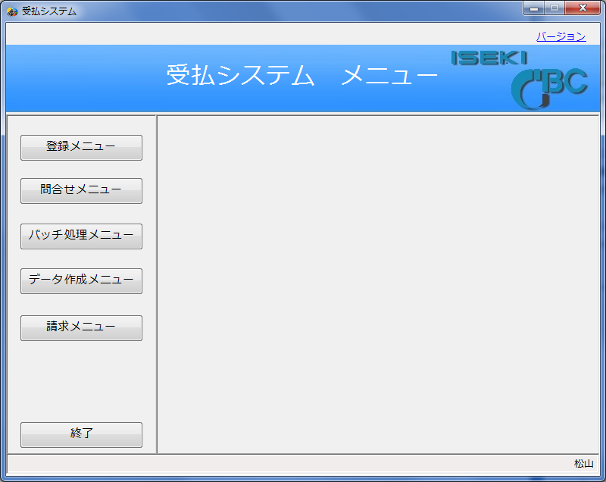

ク

キ

オ

エ

イ　）)))

ア　）)))

ウ　）)))

カ

機能画面

## 2.2　操作、表示内容について

メイン画面の操作、表示内容について下記に記述します。

メニューボタンクリック時の画面の流れは下記のようになります。

ア）

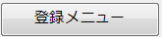

メニューボタン「登録メニュー」クリック時、

機能画面に【登録メニュー】画面が表示されます。

※3.【登録メニュー】画面参照

イ）

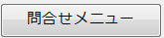  
メニューボタン「問い合わせメニュー」クリック時、

機能画面に【問い合わせメニュー】画面が表示されます。

※4.【問合せメニュー】画面参照

ウ）

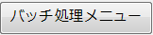  
メニューボタン「バッチ処理メニュー」クリック時、

機能画面に【バッチ処理メニュー】画面が表示されます。

※5.【バッチ処理メニュー】画面参照

エ）

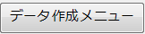  
メニューボタン「データ作成メニュー」クリック時、

機能画面に【データ作成メニュー】画面が表示されます。

※6.【データ作成メニュー】画面参照

オ）

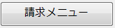  
メニューボタン「請求メニュー」クリック時、

機能画面に【請求メニュー】画面が表示されます。

※7.【請求メニュー】画面参照

カ）

  
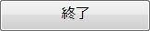  
メイン画面右上の「×」ボタンクリック時、メニューボタン「終了」クリック時、

メイン画面を閉じ、受払管理システムを終了します。

キ）

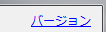

画面右上の「バージョン」リンクをクリック時には

【バージョン情報】画面が別ウィンドウで表示されます。（機能画面には表示されません）

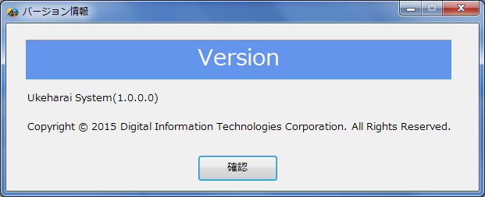

「確認」ボタン、または画面右上「×」ボタンクリック時に

本画面を閉じます。

ク）

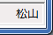

メイン画面の右下に場所が表示されます。

# 登録メニュー画面

## 3.1　画面イメージ

画面イメージを下記の図１．【登録メニュー画面】画面に記します。

図１．【登録メニュー】画面

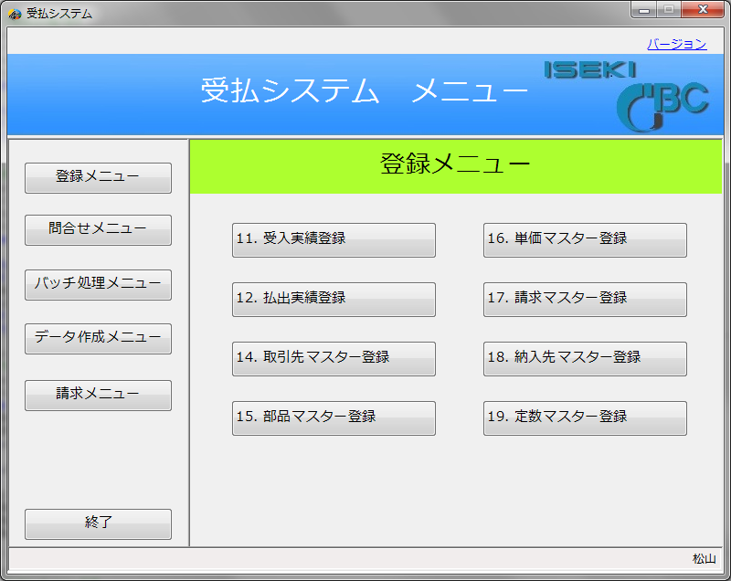

## 3.2　操作、表示内容について

11)

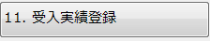

機能ボタン「受入実績登録」クリック時、

別ウィンドウで【受入実績登録】画面が表示されます。

※3.3.1【受入実績登録】画面参照

12)

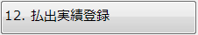

機能ボタン「払出実績登録」クリック時

別ウィンドウで【払出実績登録】画面が表示されます。

※3.3.2 【払出実績登録】画面参照

14)

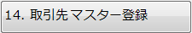

機能ボタン「取引先マスター登録」クリック時

別ウィンドウで【取引先マスター登録】画面が表示されます。

※3.3.3 【取引先マスター登録】画面参照

15)

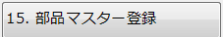

機能ボタン「部品マスター登録」クリック時

別ウィンドウで【部品マスター登録】画面が表示されます。

※3.3.4 【部品マスター登録】画面参照

16)

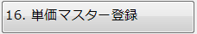

機能ボタン「単価マスター登録」クリック時

別ウィンドウで【単価マスター登録】画面が表示されます。

※3.3.5 【単価マスター登録】画面参照

17)

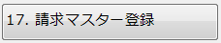

機能ボタン「請求マスター登録」クリック時

別ウィンドウで【請求マスター登録】画面が表示されます。

※3.3.6 【請求マスター登録】画面参照

18)

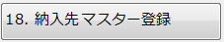

機能ボタン「納入先マスター登録」クリック時

別ウィンドウで【納入先マスター登録】画面が表示されます。

※3.3.7【納入先マスター登録】画面参照

19)

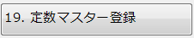

機能ボタン「定数マスター登録」クリック時

別ウィンドウで【定数マスター登録】画面が表示されます。

※3.3.8【定数マスター登録】画面参照

## 3.3　登録メニュー一覧

### 3.3.1　受入実績登録

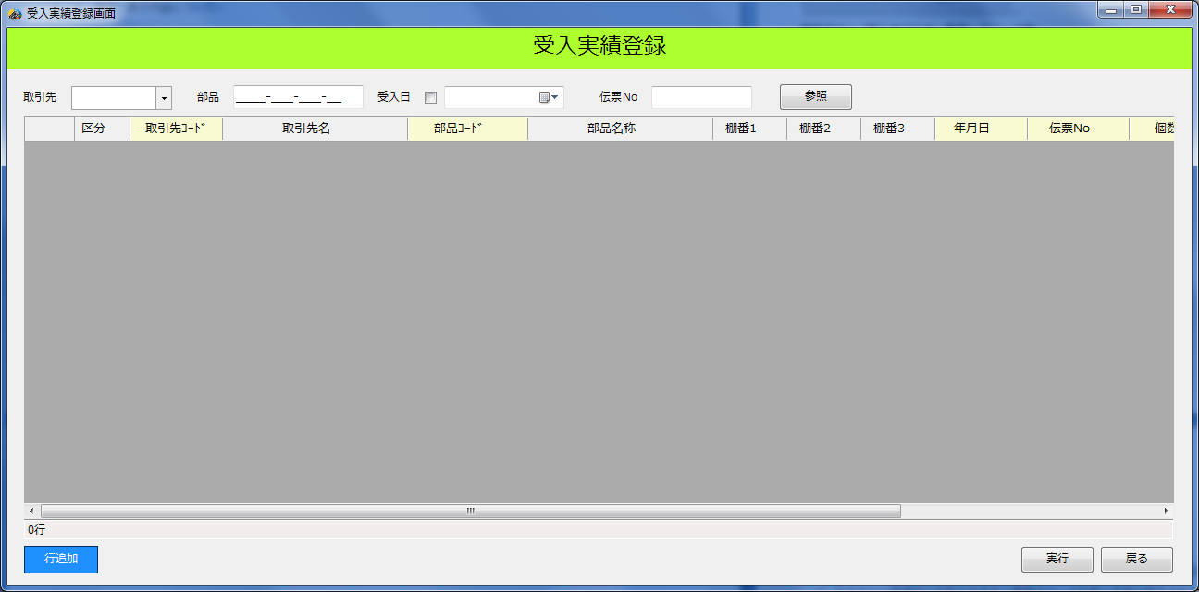

➅

⑤

➃

➂

➁

➀

➆

➇

➀**取引先**

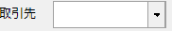

取引先の指定方法には下記の2通りがあります。

ア）テキスト入力

テキストに直接コードを入力することが可能です。

イ）リスト選択

下矢印をクリックすると一覧が表示されます。

一覧から取引先コードを選択することが可能です。



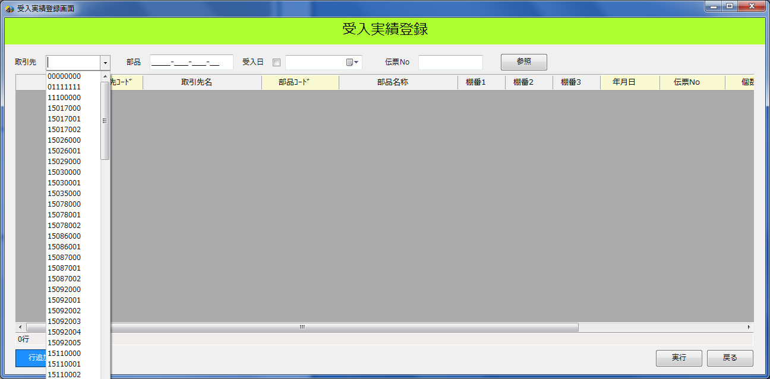

②**部品**

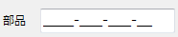

部品の指定方法には下記の方法があります。

ア）テキスト入力

テキストに直接部品コードを入力します。

③**受入日**

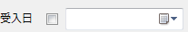

受入日の指定方法には下記の2通りがあります。

ア）カレンダーから選択

カレンダーマークをクリックすると下記カレンダーが起動します。

該当年月日選択後にテキストにコードが表示されます。

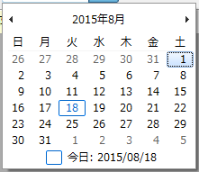

イ）テキスト入力

テキストに直接年月を入力します。

チェックボックスをONにすることで、日付を指定できます

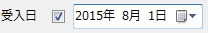

④**伝票No**



伝票Noの指定方法には下記の方法があります。

ア）テキスト入力

テキストに直接伝票Noを入力します。

⑤**参照**

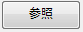

ア）リスト出力

参照条件を設定した後、「参照」ボタンをクリックすると条件に合致するリストが出力されます。

条件を設定しなかった場合、登録されている情報が全て出力されます。

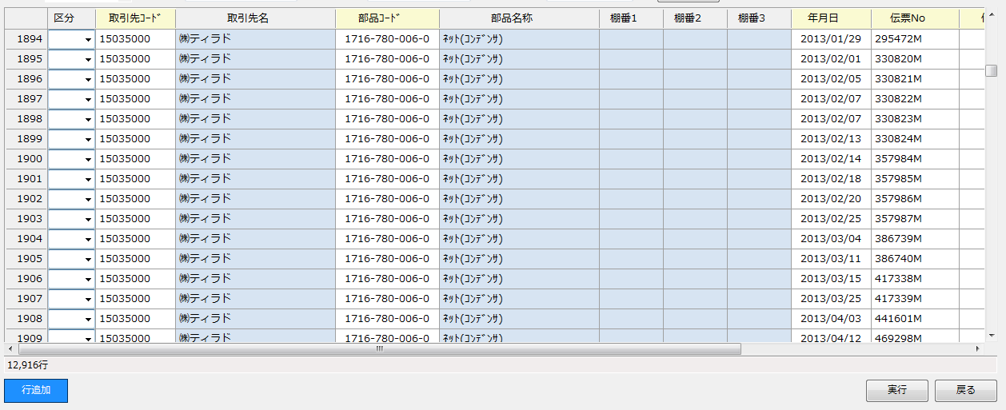

出力行数が表示されます。

行の区分が表示されます。

。

⑥**行追加**

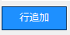

ア）行追加

行を追加する場合は、「行追加」ボタンをクリックすることで行えます。

追加された行の区分は「追加」となります。

「行追加」ボタンは、リストが出力されていない状態でもクリックすることで行を追加することができます。

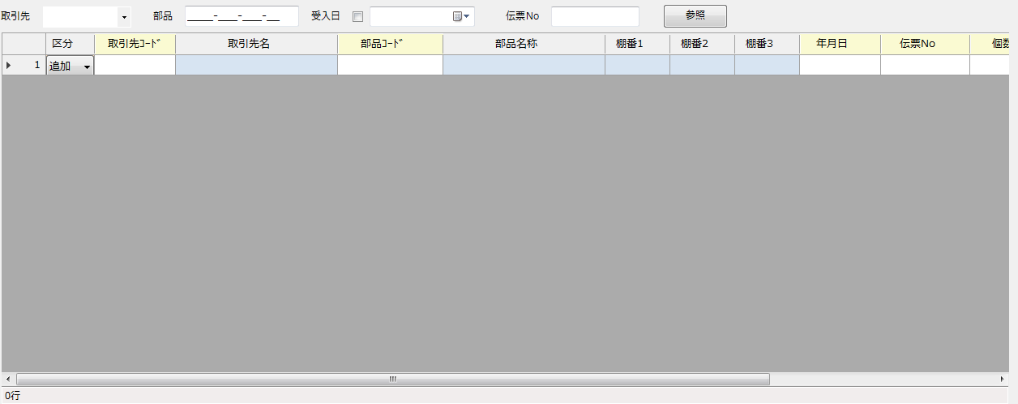

⑦**実行**

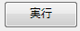

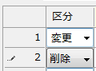

ア）変更

登録されている情報を更新したい場合は、区分を「変更」に変え、

「実行」ボタンをクリックすることで、変更された情報を更新することができます。

イ）削除

登録されている情報を削除したい場合は、区分を「削除」に変え、

「実行」ボタンをクリックすることで、指定された情報を削除することができます。

また、以下のように行の左端をクリックし、キーボードの「Delete」キーを押すことで、区分を「削除」

に変更することもできます。

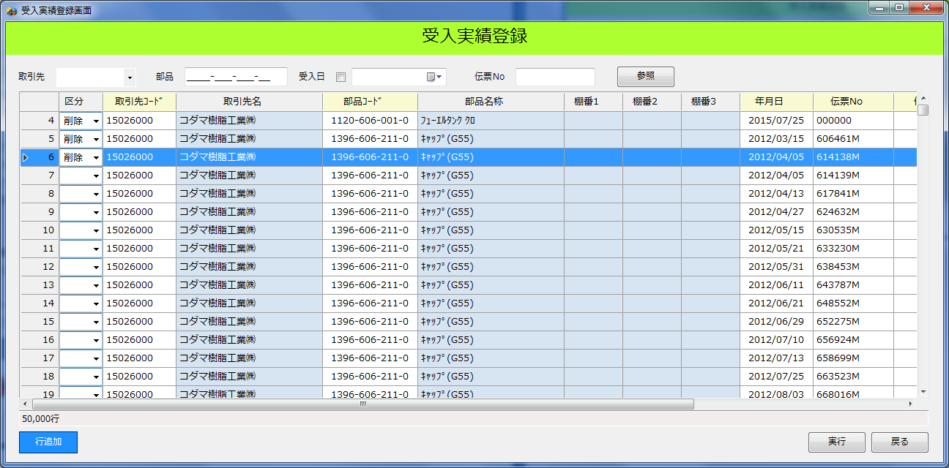

ウ）追加

新たに情報を追加したい場合は、「行追加」ボタンによって行を追加し、

項目ごとに情報を追加していき「実行」ボタンをクリックすることで、情報を追加することができます。

エ）エラーメッセージ

取引先コード、部品コード、年月日、伝票No、個数は必須項目となりますので、

未設定の場合以下のメッセージが表示され画面が以下のようになります。

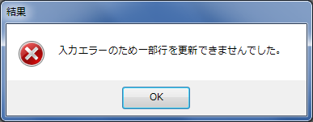

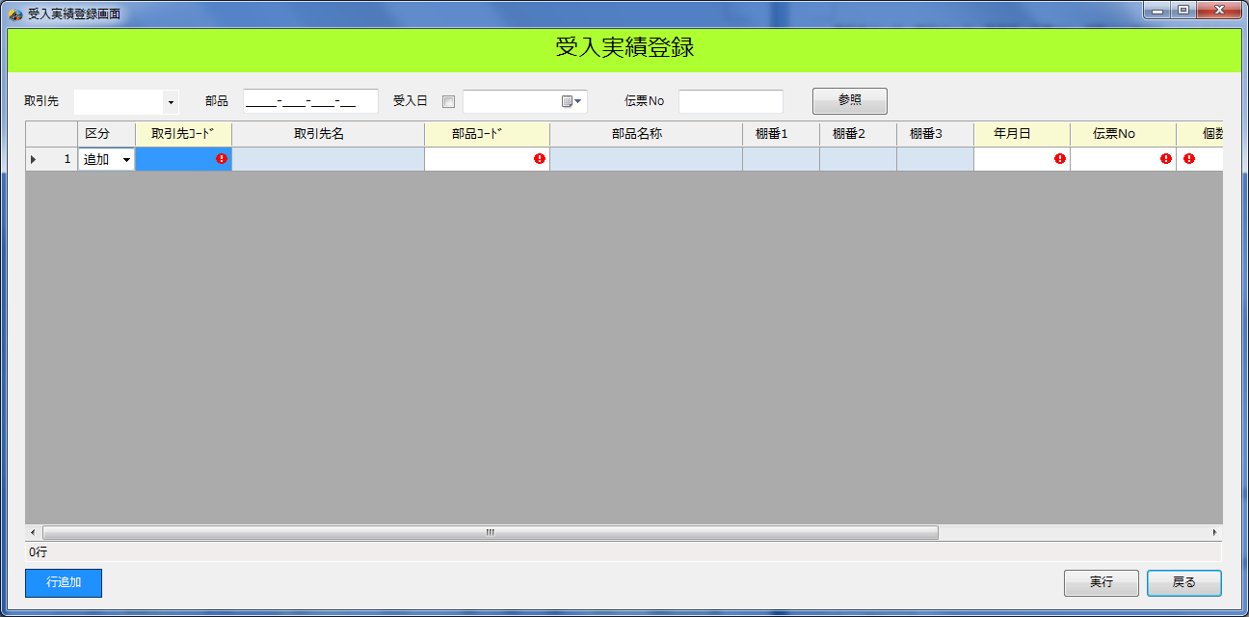

⑧**戻る**

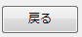

メイン画面に戻る場合は、「戻る」ボタンをクリックします。

その際、変更中のデータが存在する場合、以下の画面が表示されます。

ア）「ＯＫ」ボタン

メイン画面に戻ります

イ）「キャンセル」ボタン

変更中のデータを破棄せずに、受入実績登録画面に戻ります。

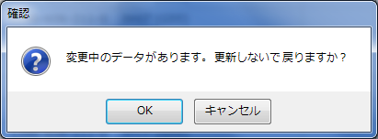

### 3.3.2　払出実績登録

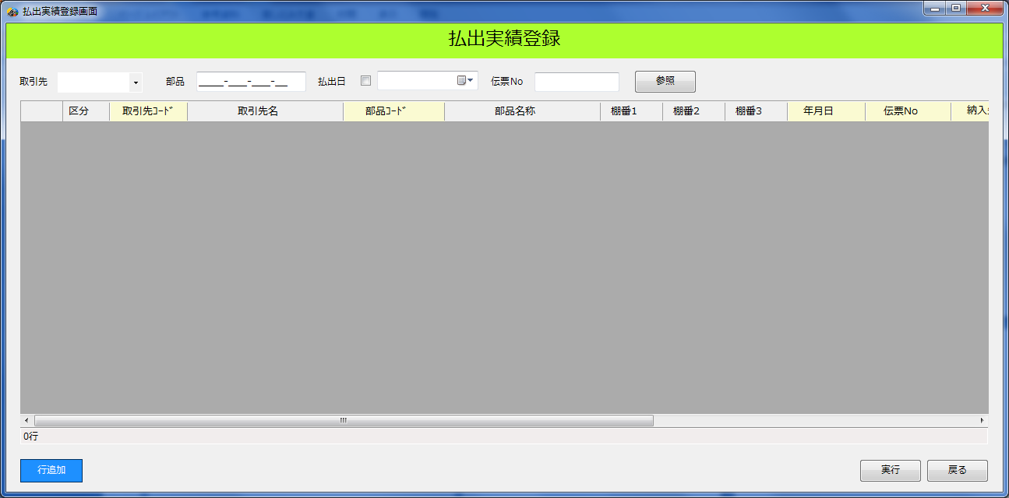

⑥

⑤

④

③

②

①

⑧

⑦

**➀取引先**



取引先の指定方法には下記の2通りがあります。

ア）テキスト入力

テキストに直接コードを入力することが可能です。

イ）リスト選択

下矢印をクリックすると一覧が表示されます。

一覧から取引先コードを選択することが可能です。



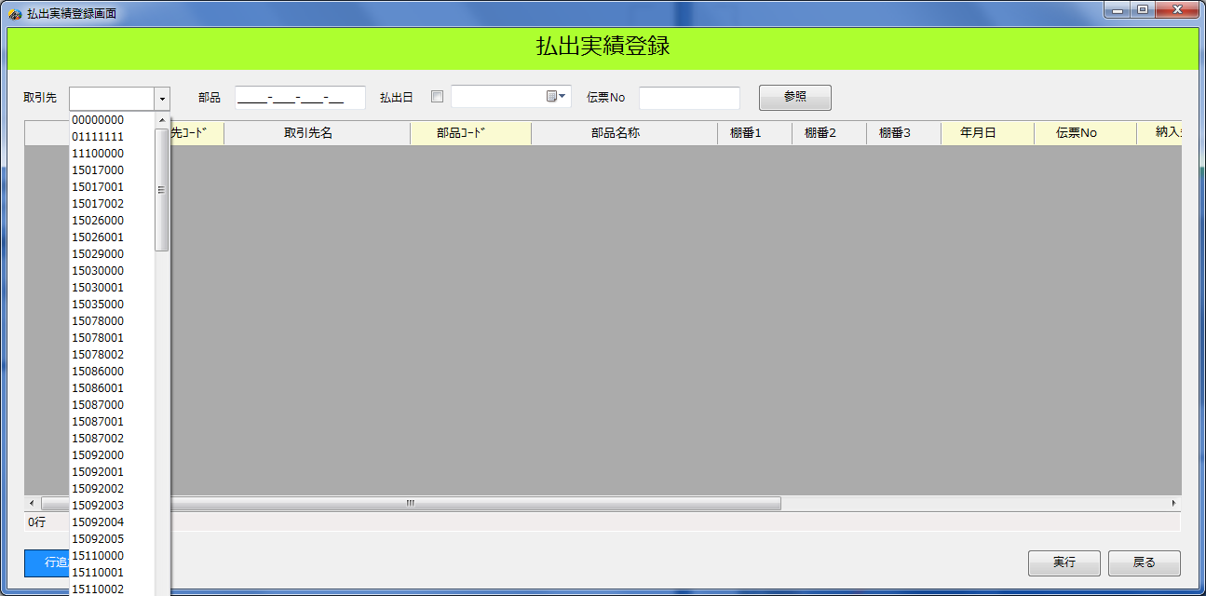

②**部品**



部品の指定方法には下記の方法があります。

ア）テキスト入力

テキストに直接部品コードを入力します。

③**払出日**

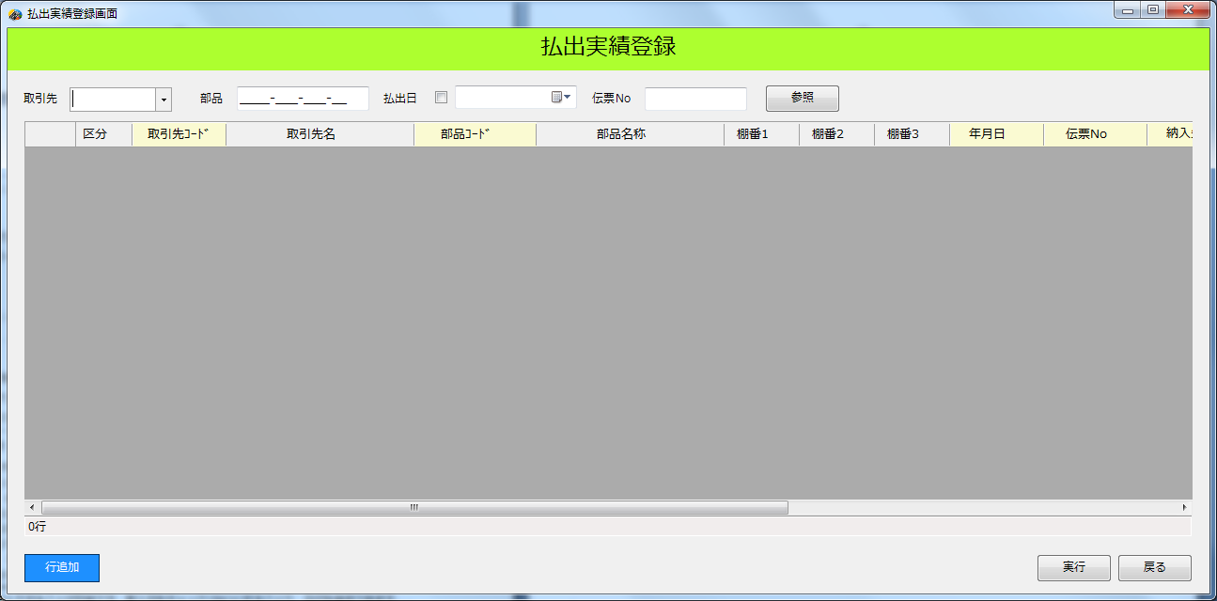

払出日の指定方法には下記の2通りがあります。

ア）カレンダーから選択

カレンダーマークをクリックすると下記カレンダーが起動します。

該当年月日選択後にテキストにコードが表示されます。



イ）テキスト入力

テキストに直接年月を入力します。

チェックボックスをONにすることで、日付を指定できます

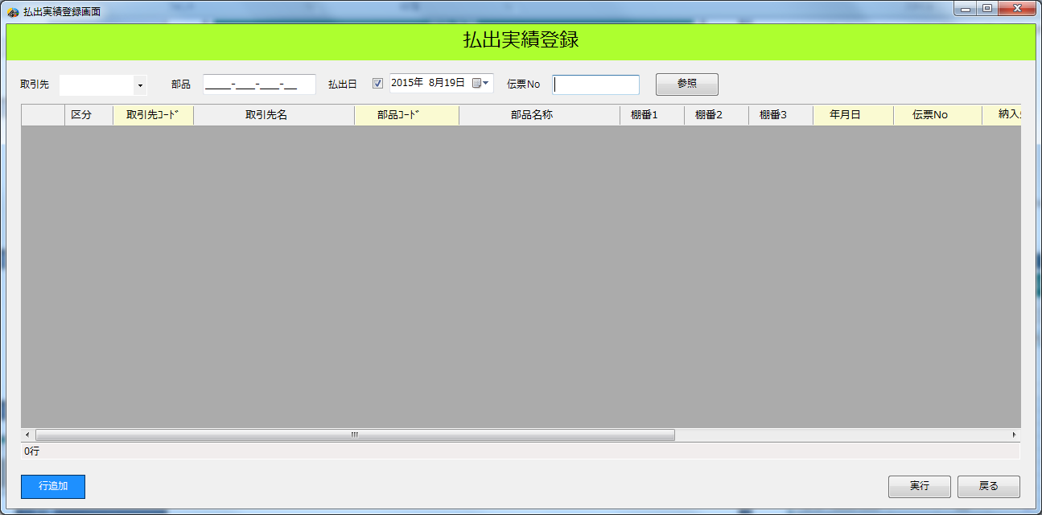

④**伝票No**



伝票Noの指定方法には下記の方法があります。

ア）テキスト入力

テキストに直接伝票Noを入力します。

⑤**参照**



ア）リスト出力

参照条件を設定した後、「参照」ボタンをクリックすると条件に合致するリストが出力されます。

条件を設定しなかった場合、登録されている情報が全て出力されます。

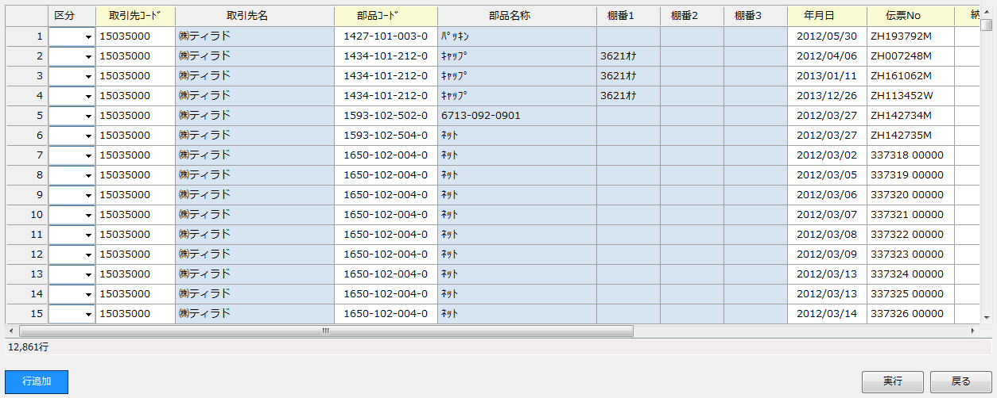

行の区分が表示されます。

。

出力行数が表示されます。

⑥**行追加**



ア）行追加

行を追加する場合は、「行追加」ボタンをクリックすることで行えます。

追加された行の区分は「追加」となります。

「行追加」ボタンは、リストが出力されていない状態でもクリックすることで行を追加することができます。



⑦**実行**





ア）変更

登録されている情報を更新したい場合は、区分を「変更」に変え、

「実行」ボタンをクリックすることで、変更された情報を更新することができます。

イ）削除

登録されている情報を削除したい場合は、区分を「削除」に変え、

「実行」ボタンをクリックすることで、指定された情報を削除することができます。

また、以下のように行の左端をクリックし、キーボードの「Delete」キーを押すことで、区分を「削除」

に変更することもできます。

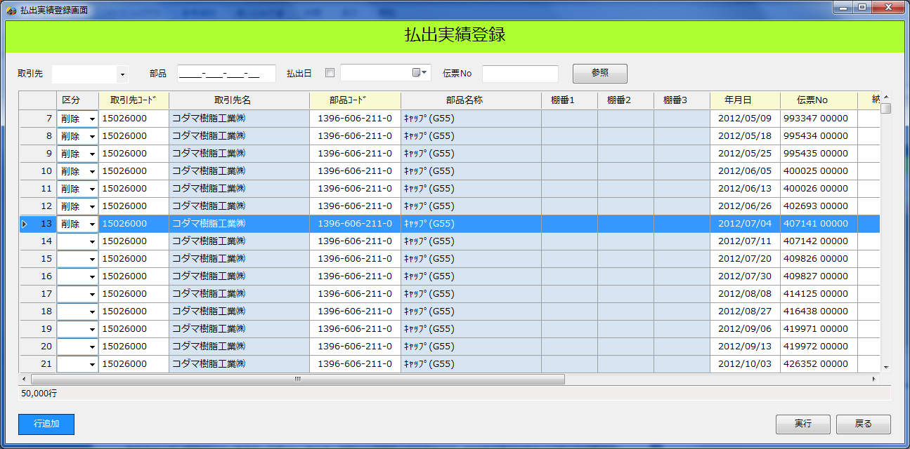

ウ）追加

新たに情報を追加したい場合は、「行追加」ボタンによって行を追加し、

項目ごとに情報を追加していき「実行」ボタンをクリックすることで、情報を追加することができます。

エ）エラーメッセージ

取引先コード、部品コード、年月日、伝票No、納入先、個数は必須項目となりますので、

未設定の場合以下のメッセージが表示され画面が以下のようになります。



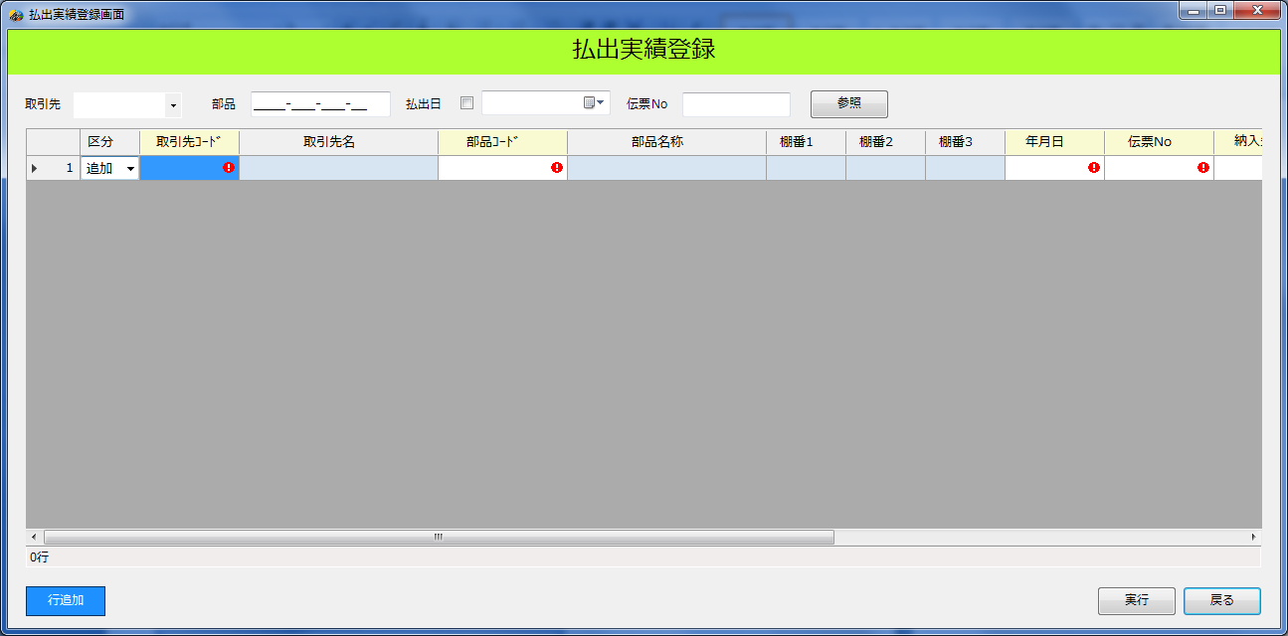

⑧**戻る**



メイン画面に戻る場合は、「戻る」ボタンをクリックします。

その際、変更中のデータが存在する場合、以下の画面が表示されます。

ア）「ＯＫ」ボタン

メイン画面に戻ります

イ）「キャンセル」ボタン

変更中のデータを破棄せずに、受入実績登録画面に戻ります。



### 3.3.3　取引先マスター登録

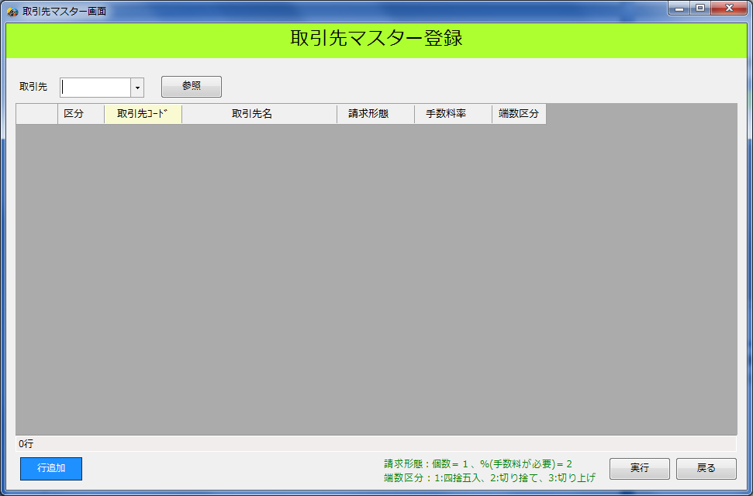

③

②

①

⑤

④

➀**取引先**

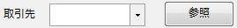

取引先の指定方法には下記の2通りがあります。

ア）テキスト入力

テキストに直接コードを入力することが可能です。

イ）リスト選択

下矢印をクリックすると一覧が表示されます。

一覧から取引先コードを選択することが可能です。



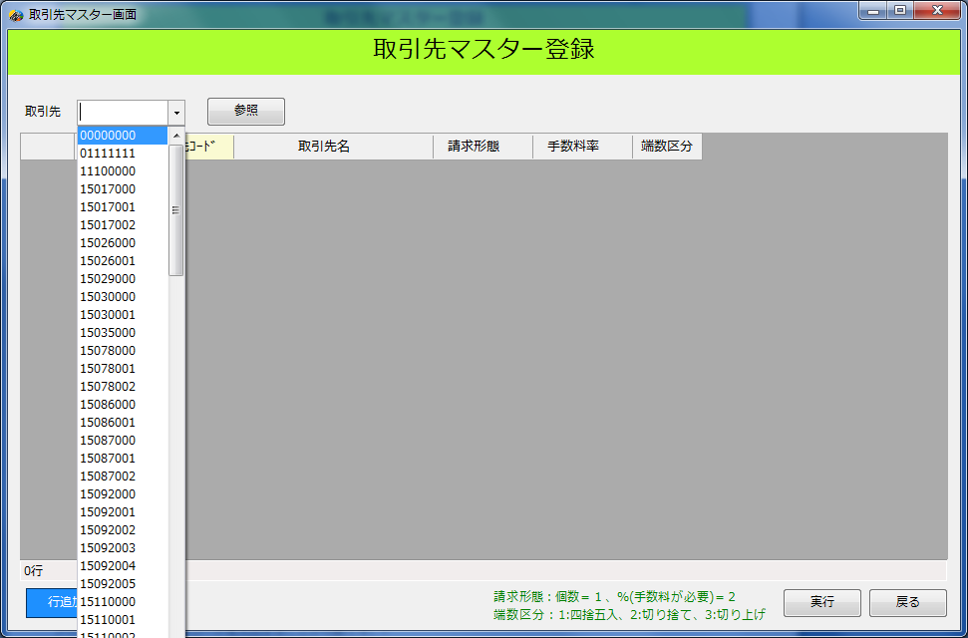

②**参照**



ア）リスト出力

取引先コード指定後、「参照」ボタンをクリックすると、条件に合致するリストが出力されます。

取引先コードを指定しなかった場合、登録されている全てのリストが出力されます。

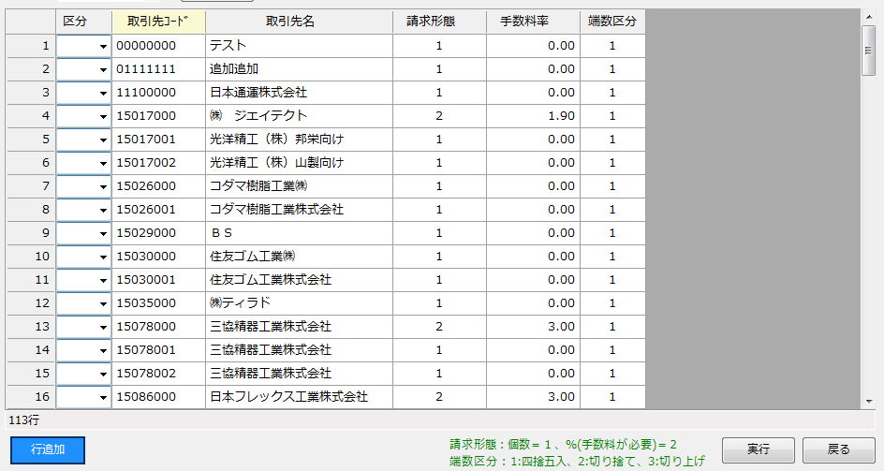

行の区分が表示されます。

。

出力行数が表示されます。

③**行追加**



ア）行追加

行を追加する場合は、「行追加」ボタンをクリックすることで行えます。

追加された行の区分は「追加」となります。

「行追加」ボタンは、リストが出力されていない状態でもクリックすることで行を追加することができます。

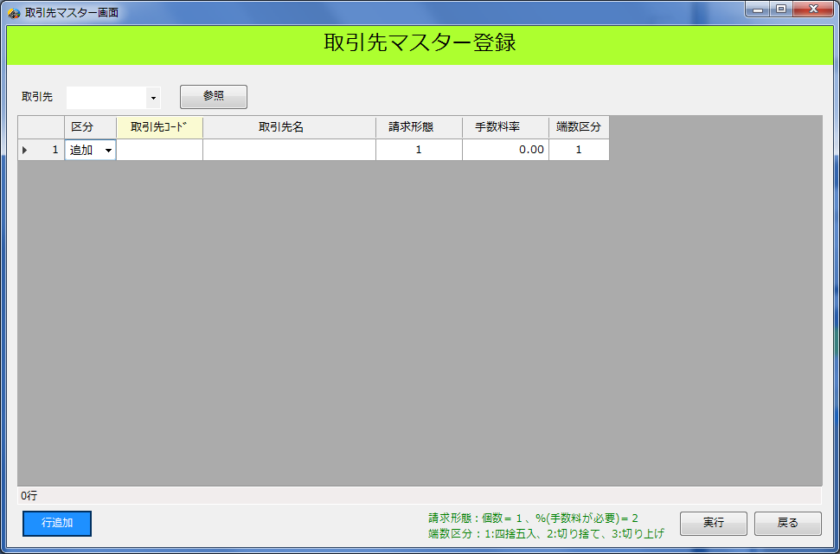

④**実行**





ア）変更

登録されている情報を更新したい場合は、区分を「変更」に変え、

「実行」ボタンをクリックすることで、変更された情報を更新することができます。

イ）削除

登録されている情報を削除したい場合は、区分を「削除」に変え、

「実行」ボタンをクリックすることで、指定された情報を削除することができます。

また、以下のように行の左端をクリックし、キーボードの「Delete」キーを押すことで、区分を「削除」

に変更することもできます。

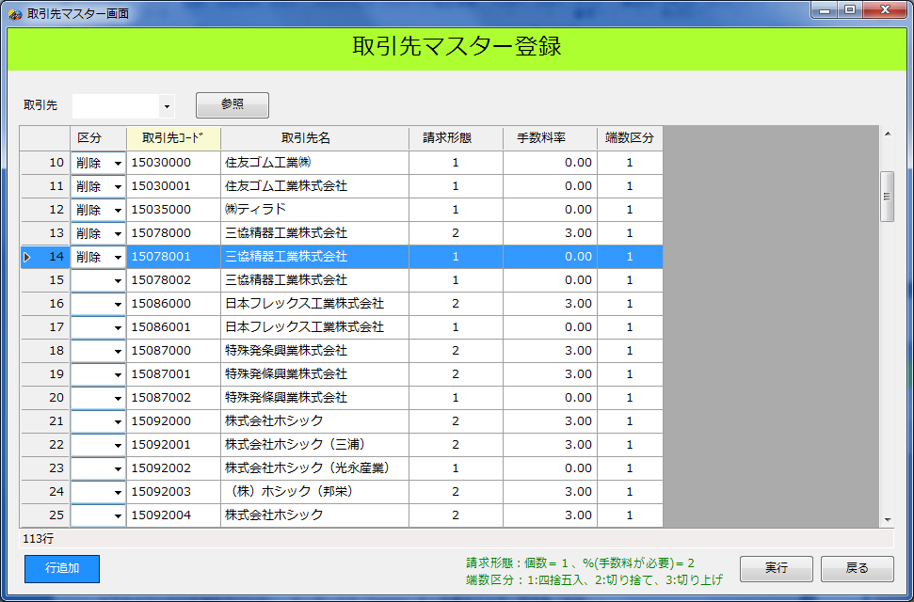

ウ）行追加

新たに情報を追加したい場合は、「行追加」ボタンによって行を追加し、

項目ごとに情報を追加していき「実行」ボタンをクリックすることで、情報を追加することができます。

エ）エラーメッセージ

取引先コードは必須項目となりますので、

未設定の場合以下のメッセージが表示され画面が以下のようになります。



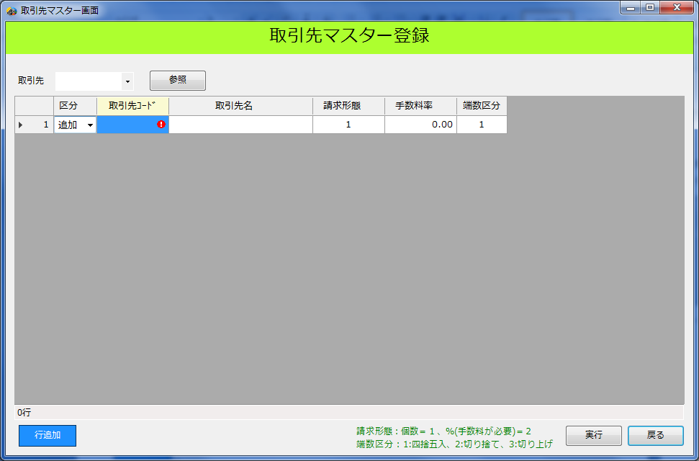

⑧**戻る**



メイン画面に戻る場合は、「戻る」ボタンをクリックします。

その際、変更中のデータが存在する場合、以下の画面が表示されます。

ア）「ＯＫ」ボタン

メイン画面に戻ります

イ）「キャンセル」ボタン

変更中のデータを破棄せずに、受入実績登録画面に戻ります。



### 3.3.4　部品マスター登録

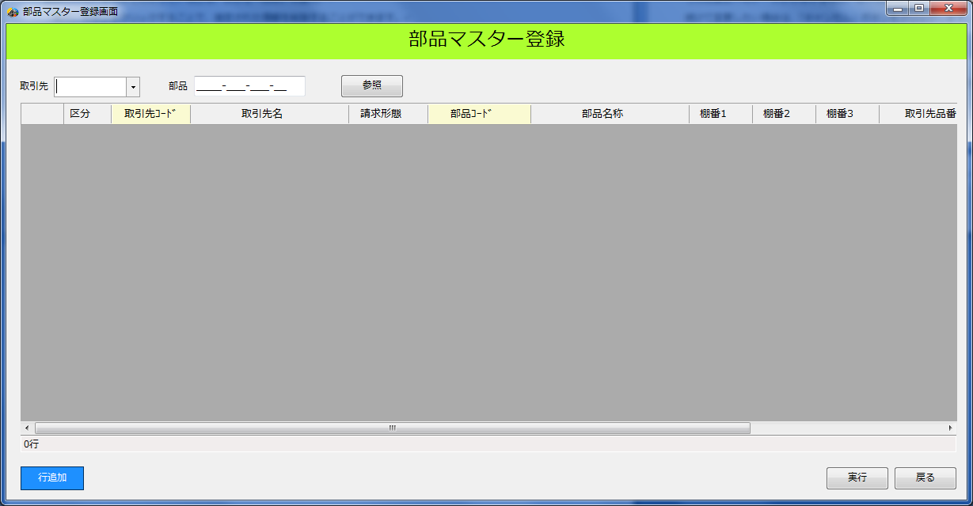

④

③

②

①

⑥

⑤

➀**取引先**



取引先の指定方法には下記の2通りがあります。

ア）テキスト入力

テキストに直接コードを入力することが可能です。

イ）リスト選択

下矢印をクリックすると一覧が表示されます。

一覧から取引先コードを選択することが可能です。



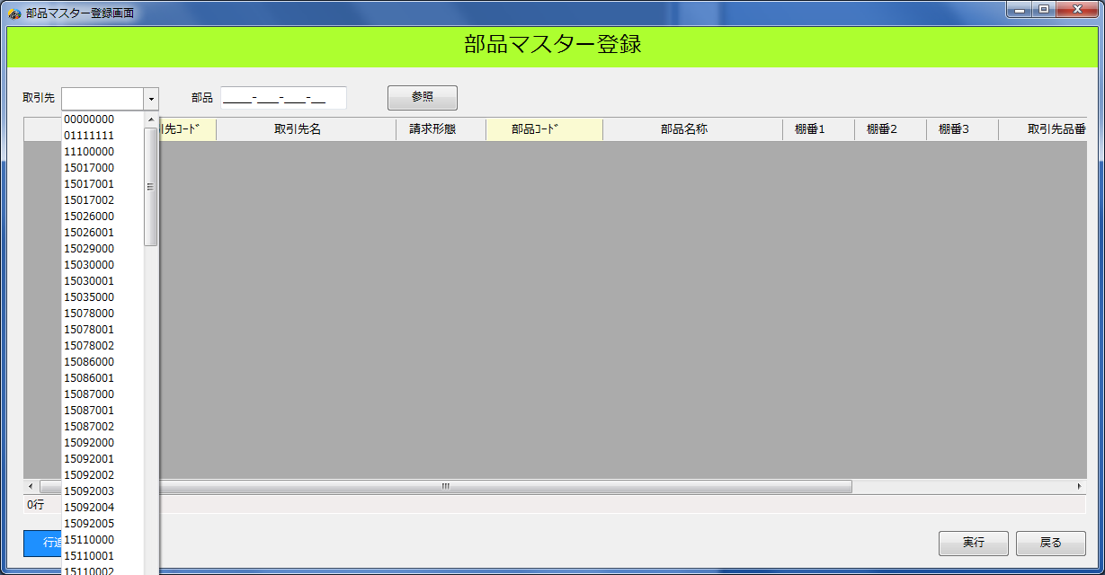

②**部品**



部品の指定方法には下記の方法があります。

ア）テキスト入力

テキストに直接部品コードを入力します。

③**参照**



ア）リスト出力

参照条件を設定した後、「参照」ボタンをクリックすると条件に合致するリストが出力されます。

条件を設定しなかった場合、登録されている情報が全て出力されます。

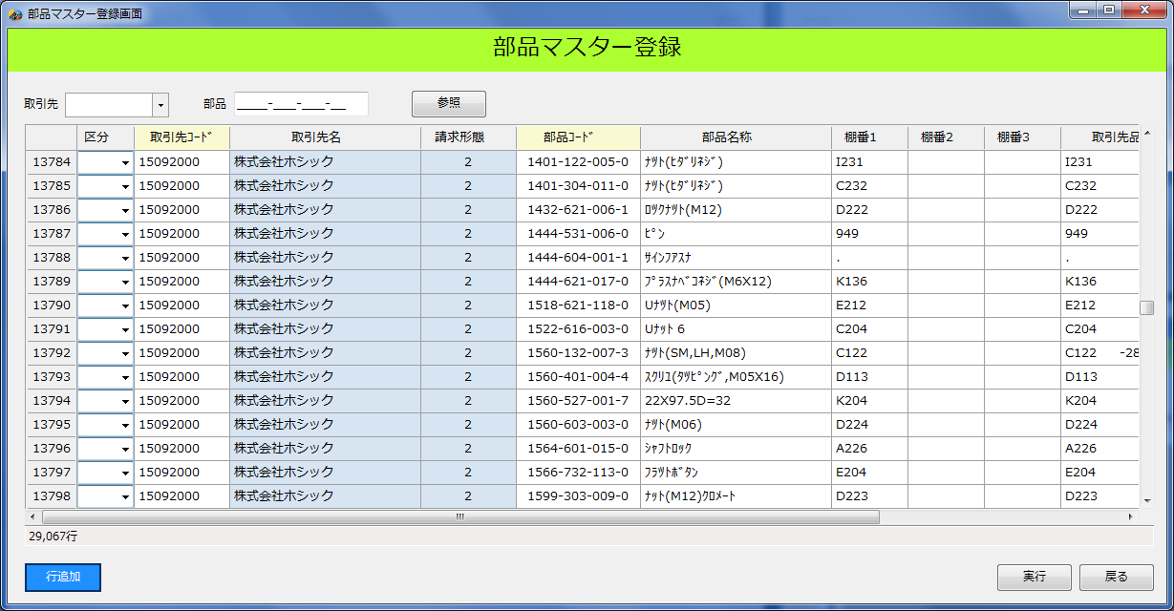

行の区分が表示されます。

。

出力行数が表示されます。

④**行追加**



ア）行追加

行を追加する場合は、「行追加」ボタンをクリックすることで行えます。

追加された行の区分は「追加」となります。

「行追加」ボタンは、リストが出力されていない状態でもクリックすることで行を追加することができます。

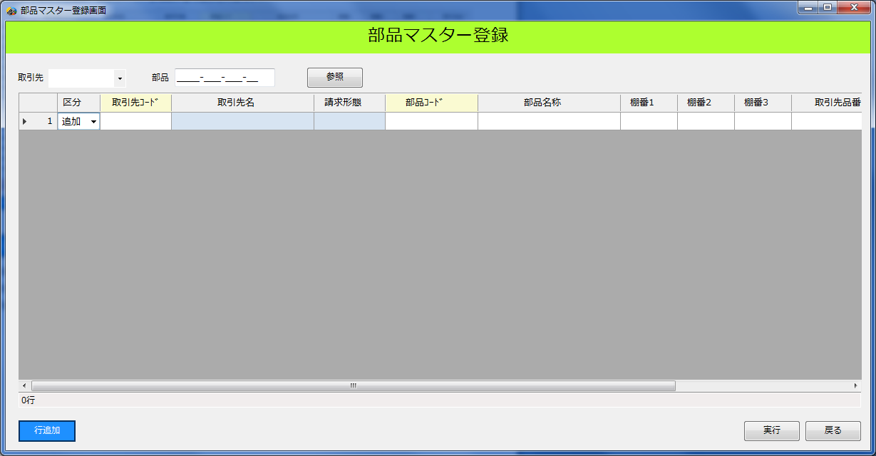

**⑤実行**





ア）変更

登録されている情報を更新したい場合は、区分を「変更」に変え、

「実行」ボタンをクリックすることで、変更された情報を更新することができます。

イ）削除

登録されている情報を削除したい場合は、区分を「削除」に変え、

「実行」ボタンをクリックすることで、指定された情報を削除することができます。

また、以下のように行の左端をクリックし、キーボードの「Delete」キーを押すことで、区分を「削除」

に変更することもできます。

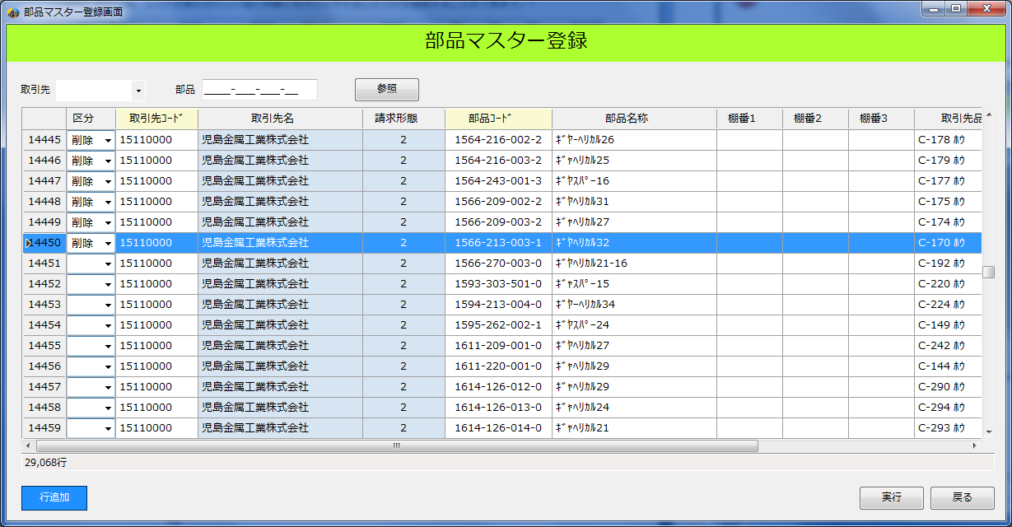

ウ）行追加

新たに情報を追加したい場合は、「行追加」ボタンによって行を追加し、

項目ごとに情報を追加していき「実行」ボタンをクリックすることで、情報を追加することができます。

エ）エラーメッセージ

取引先コード、部品コードは必須項目となりますので、

未設定の場合以下のメッセージが表示され画面が以下のようになります。



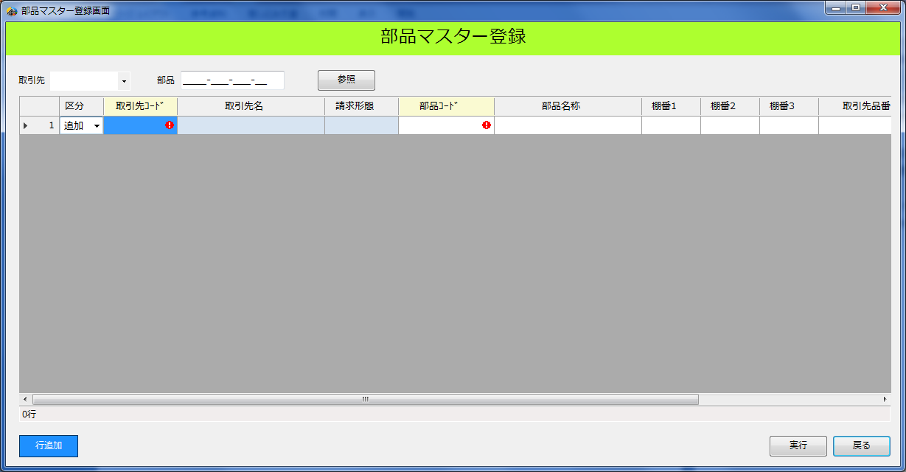

**⑥戻る**



メイン画面に戻る場合は、「戻る」ボタンをクリックします。

その際、変更中のデータが存在する場合、以下の画面が表示されます。

ア）「OK」ボタン

メイン画面に戻ります

イ）「キャンセル」ボタン

変更中のデータを破棄せずに、受入実績登録画面に戻ります。



### 3.3.5　単価マスター登録

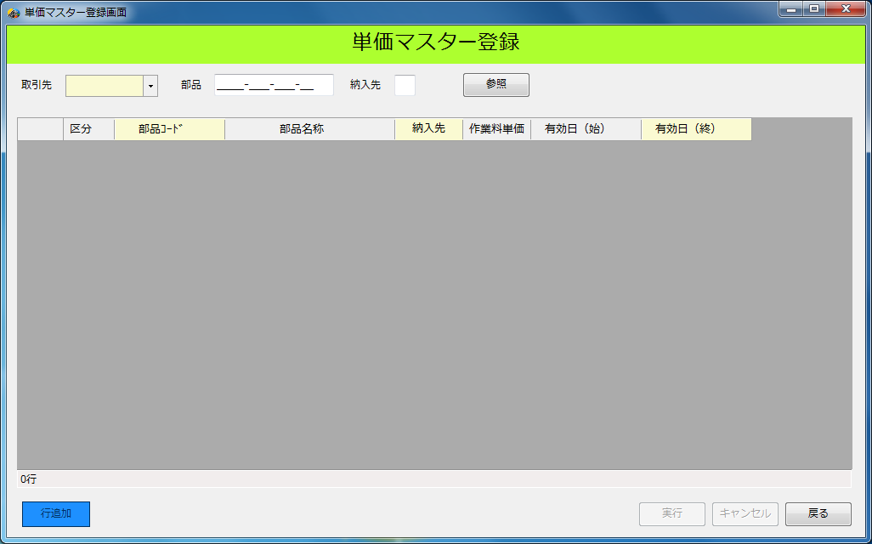

③

④

⑤

⑥

⑦

⑧

②

①

**➀取引先**

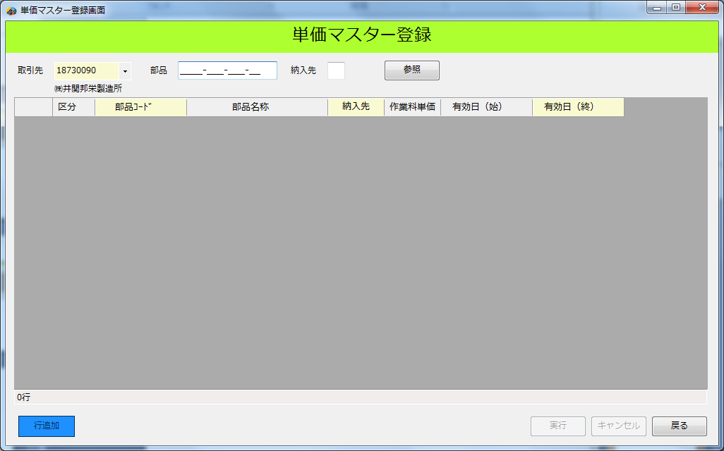

取引先の指定方法には下記の2通りがあります。

ア）テキスト入力

テキストに直接コードを入力することが可能です。

イ）リスト選択

下矢印をクリックすると一覧が表示されます。

一覧から取引先コードを選択することが可能です。



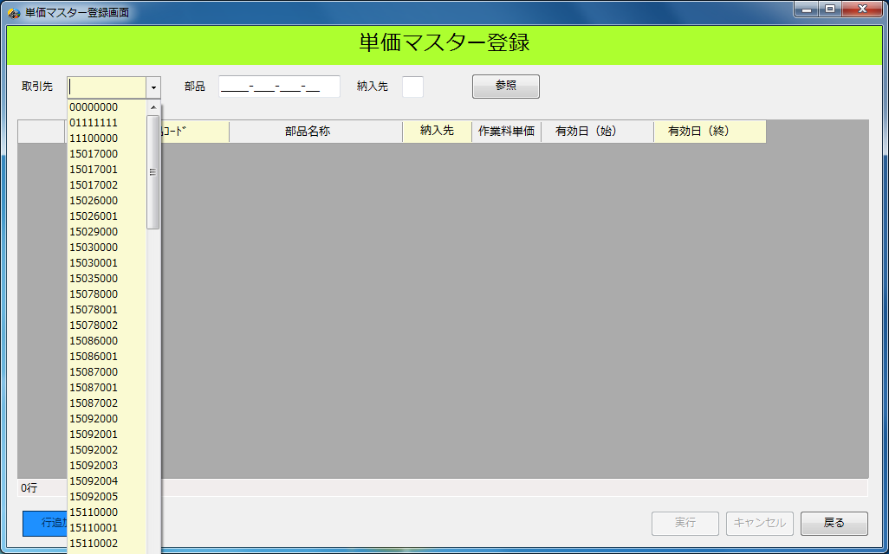

②**部品**



部品の指定方法には下記の方法があります。

ア）テキスト入力

テキストに直接部品コードを入力します。

③**納入先**

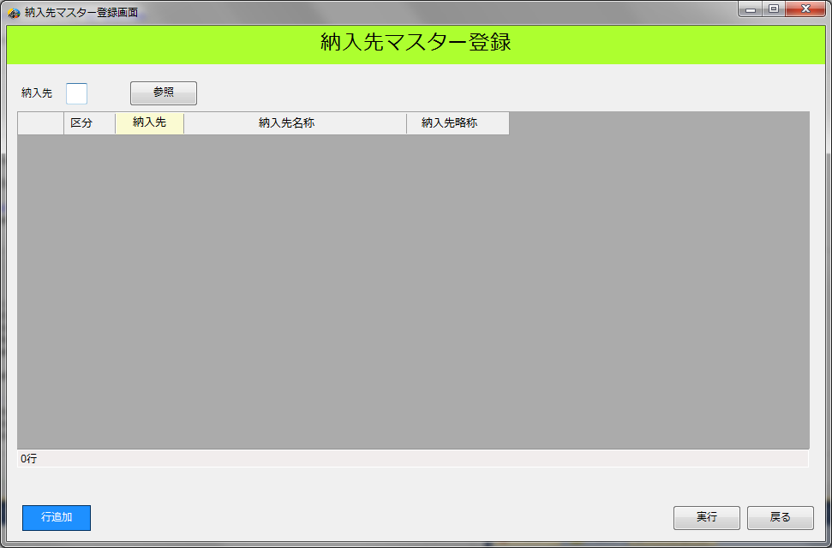

納入先の指定方法には下記の方法があります。

ア）テキスト入力

テキストに直接納入先コードを入力します

④**参照**



ア）リスト出力

参照条件を設定した後、「参照」ボタンをクリックすると条件に合致するリストが出力されます。

※クリック後は取引先コード（必須項目）の編集は行えません

イ）エラーメッセージ

検索条件の取引先コードは必須項目となりますので未設定の場合、以下のエラーメッセージが出力されます。

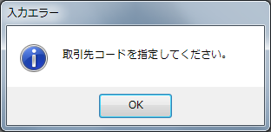

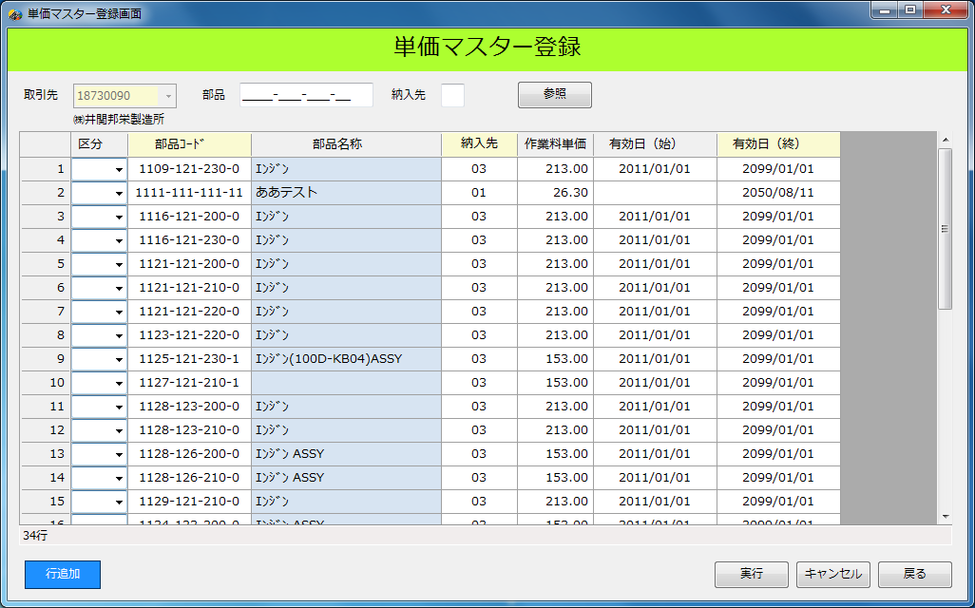

出力行数が表示されます。

**⑤行追加**

行の区分が表示されます。

。



ア）行追加

行を追加する場合は、「行追加」ボタンをクリックすることで行えます。

追加された行の区分は「追加」となります。

「行追加」ボタンは、リストが出力されていない状態でもクリックすることで行を追加することができます。

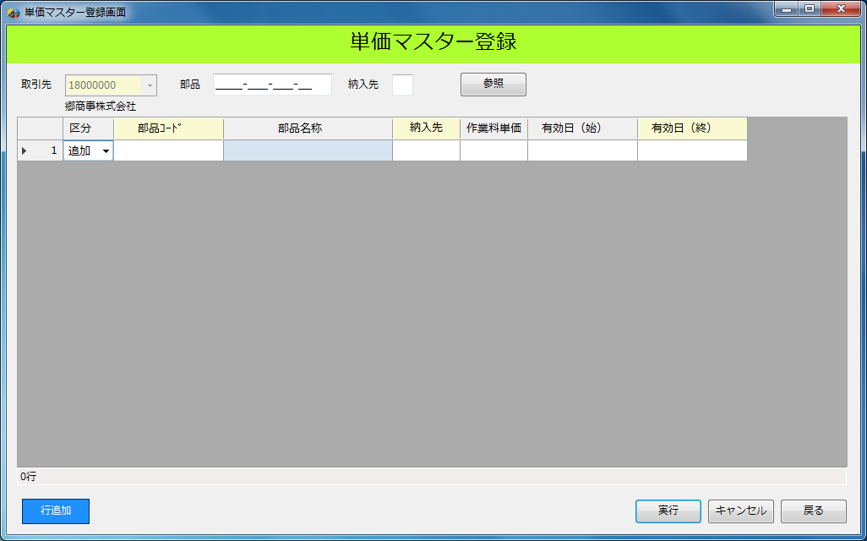

**⑥実行**





ア）変更

登録されている情報を更新したい場合は、区分を「変更」に変え、

「実行」ボタンをクリックすることで、変更された情報を更新することができます。

イ）削除

登録されている情報を削除したい場合は、区分を「削除」に変え、

「実行」ボタンをクリックすることで、指定された情報を削除することができます。

また、以下のように行の左端をクリックし、キーボードの「Delete」キーを押すことで、区分を「削除」

に変更することもできます。

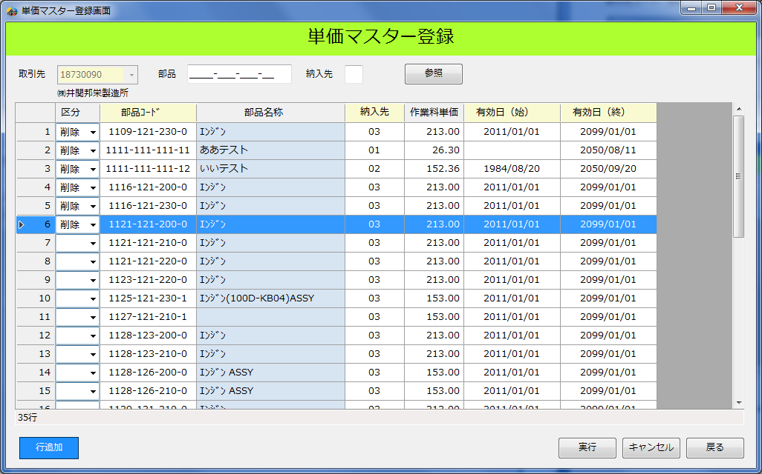

ウ）行追加

新たに情報を追加したい場合は、「行追加」ボタンによって行を追加し、

項目ごとに情報を追加していき「実行」ボタンをクリックすることで、情報を追加することができます。

エ）エラーメッセージ

取引先コード、納入先、有効日（終）は必須項目となりますので、

未設定の場合以下のメッセージが表示され画面が以下のようになります。



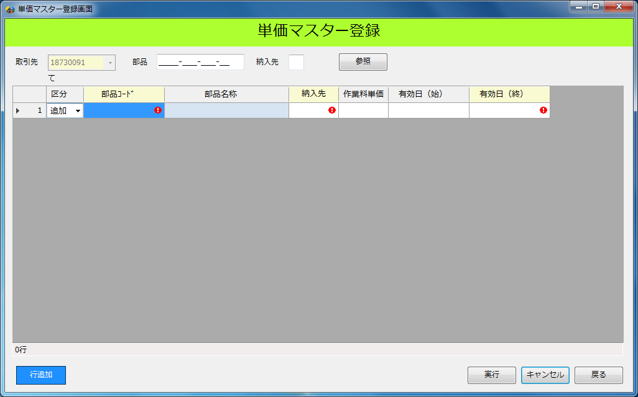

⑦**キャンセル**

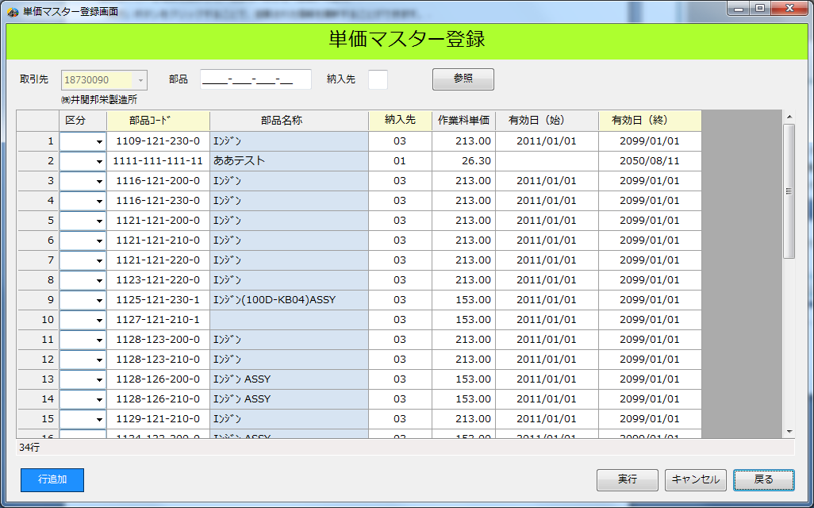

ア）リストをクリア

リストが出力されている状態で、「キャンセル」ボタンをクリックすると、現在出力中のリストをクリアし、

取引先コードの指定が可能になります。

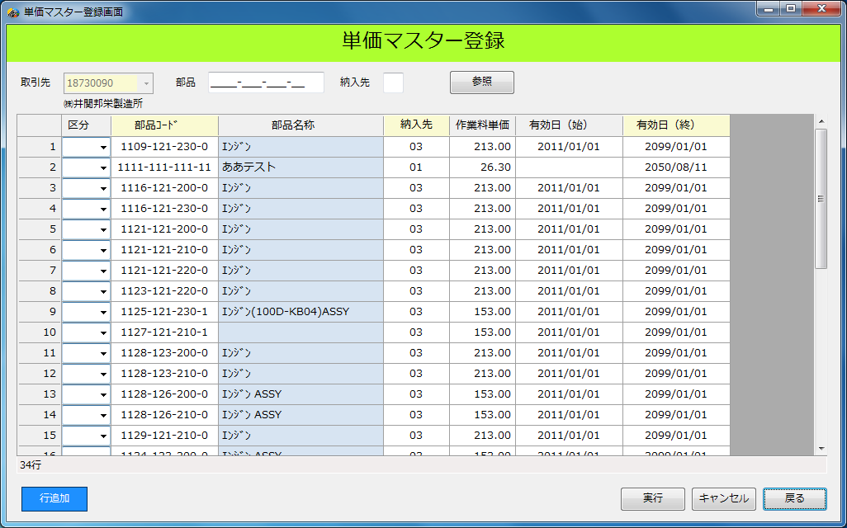

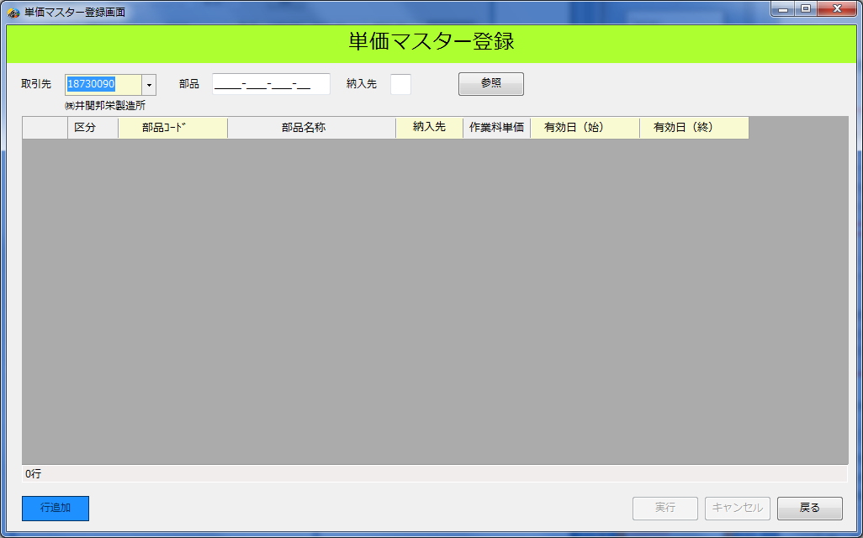

⑧**戻る**



メイン画面に戻る場合は、「戻る」ボタンをクリックします。

その際、変更中のデータが存在する場合、以下の画面が表示されます。

ア）「ＯＫ」ボタン

メイン画面に戻ります

イ）「キャンセル」ボタン

変更中のデータを破棄せずに、受入実績登録画面に戻ります。



### 3.3.6　請求マスター登録

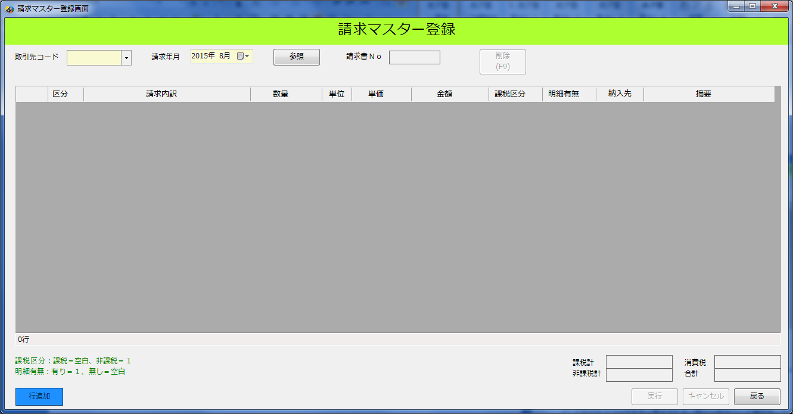

③

⑤

②

④

①

⑥

⑧

⑦

⑨

**➀取引先**



取引先の指定方法には下記の2通りがあります。

ア）テキスト入力

テキストに直接コードを入力することが可能です。

イ）リスト選択

下矢印をクリックすると一覧が表示されます。

一覧から取引先コードを選択することが可能です。



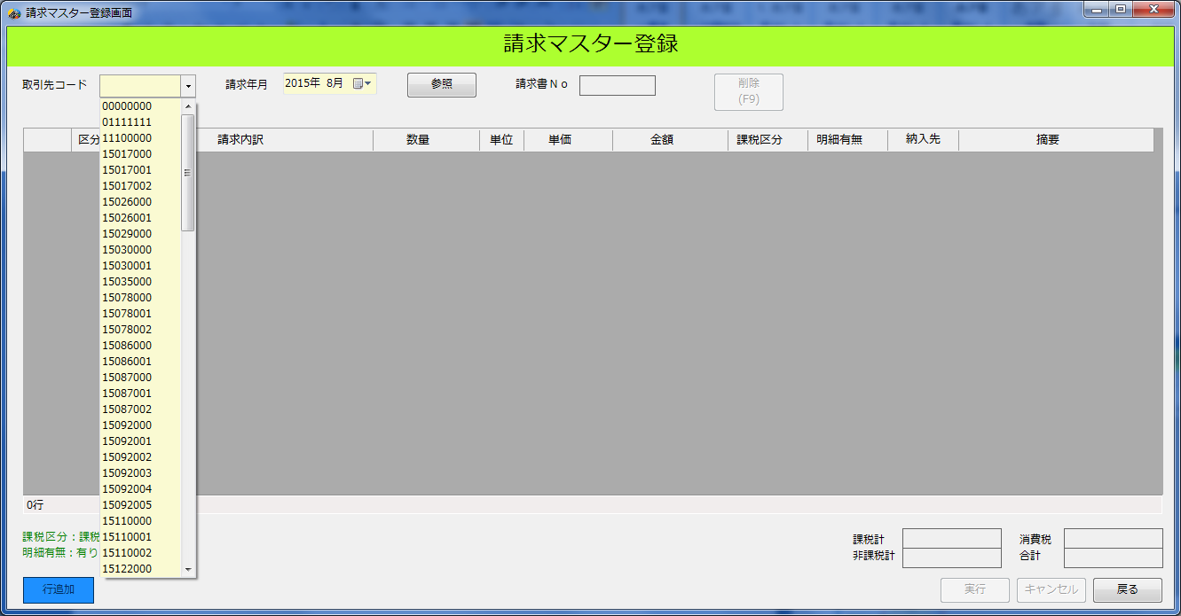

②**請求年月**

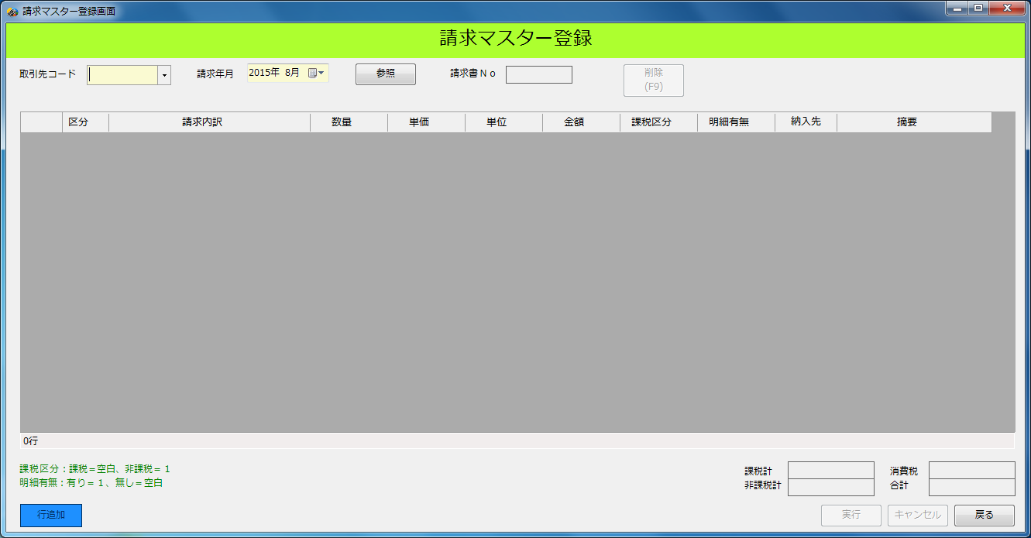

請求年月の指定方法には下記の2通りがあります。

ア）カレンダーから選択

カレンダーマークをクリックすると下記カレンダーが起動します。

該当年月日選択後にテキストにコードが表示されます。



イ）テキスト入力

テキストに直接年月を入力します。



**③参照**



ア）リスト出力

参照条件を設定した後、「参照」ボタンをクリックすると条件に合致するリストが出力されます。

※クリック後は取引先コード（必須項目）の編集は行えません

イ）エラーメッセージ

検索条件の取引先コード、請求年月は必須項目となりますので未設定の場合、以下のエラーメッセージが出力されます。

例）取引先コードが未設定の場合



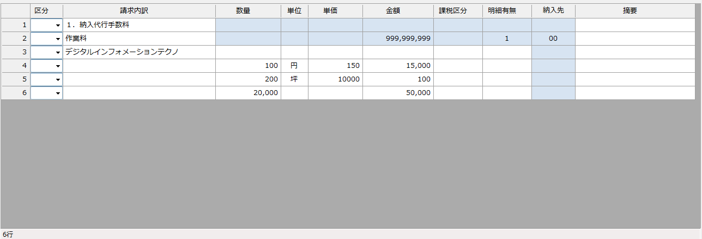

行の区分が表示されます。

。

出力行数が表示されます。

④**請求Ｎｏ**

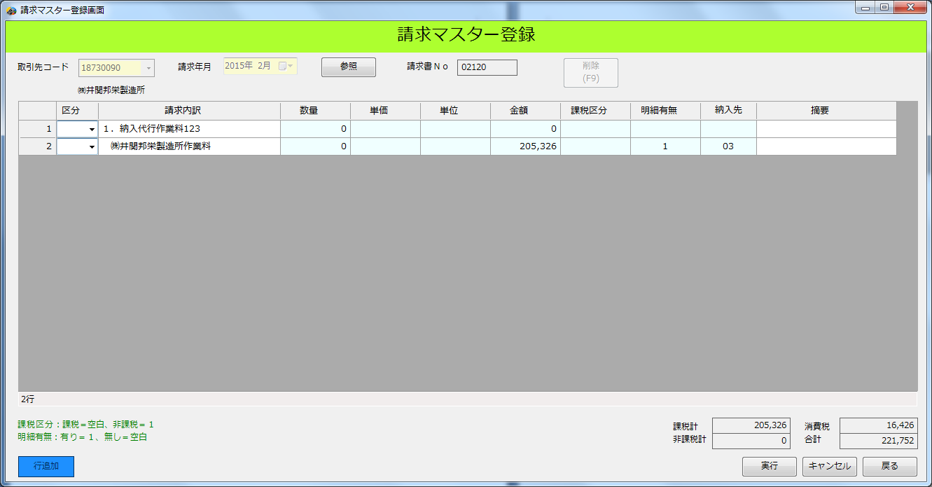

すでに登録されている請求書の場合は、「請求書Ｎｏ」に、該当の請求書Ｎｏが表示されます。

⑤**削除**

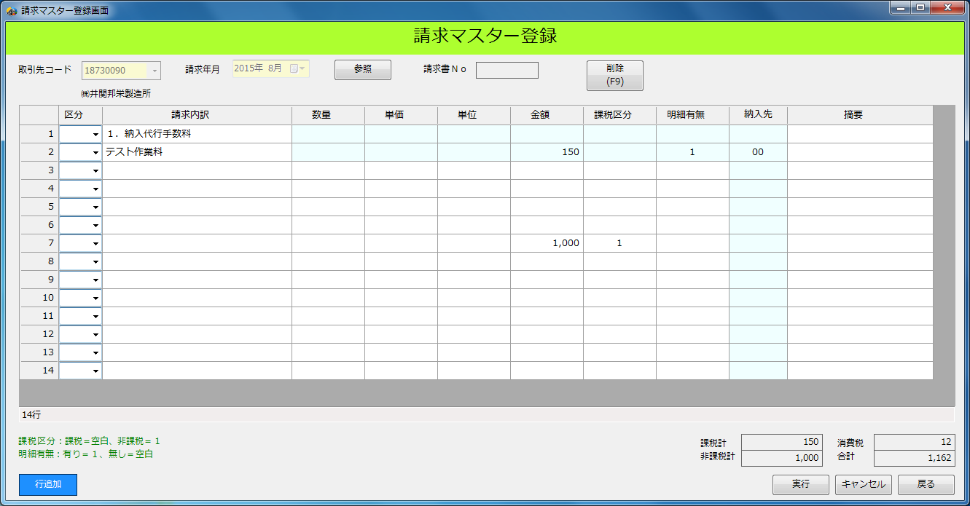

登録した情報を全て削除したい場合は「削除」ボタンをクリックまたは、キーボードの「Ｆ９」キーを押下することで、

以下の確認ダイアログが起動されます。

ア）「キャンセル」ボタン

単価マスター登録画面に戻ります。

イ）「ＯＫ」ボタン

登録した情報を全て削除することができます。

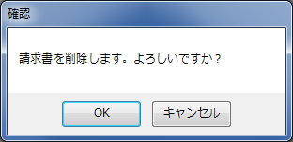

**⑥行追加**



ア）行追加

行を追加する場合は、「行追加」ボタンをクリックすることで行えます。

追加された行の区分は「追加」となります。

「行追加」ボタンは、リストが出力されていない状態でもクリックすることで行を追加することができます。

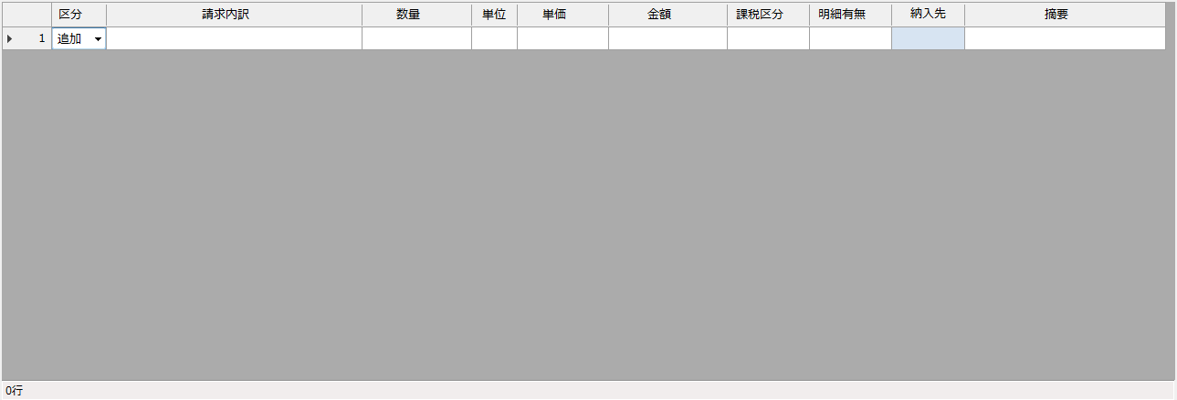

**⑦実行**





ア）変更

登録されている情報を更新したい場合は、区分を「変更」に変え、

「実行」ボタンをクリックすることで、変更された情報を更新することができます。

イ）削除

登録されている情報を削除したい場合は、区分を「削除」に変え、

「実行」ボタンをクリックすることで、指定された情報を削除することができます。

また、以下のように行の左端をクリックし、キーボードの「Delete」キーを押すことで、区分を「削除」

に変更することもできます。

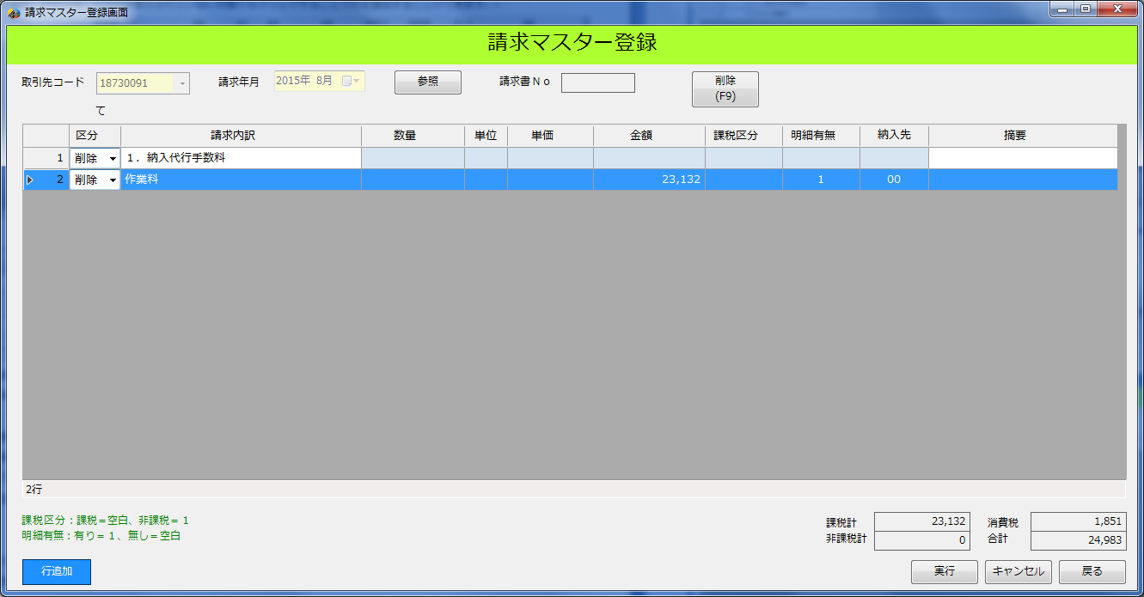

ウ）行追加

新たに情報を追加したい場合は、「行追加」ボタンによって行を追加し、

項目ごとに情報を追加していき「実行」ボタンをクリックすることで、情報を追加することができます。

⑧**キャンセル**



ア）リストをクリア

リストが出力されている状態で、「キャンセル」ボタンをクリックすると、現在出力中のリストをクリアし、

取引先コードの指定が可能になります。

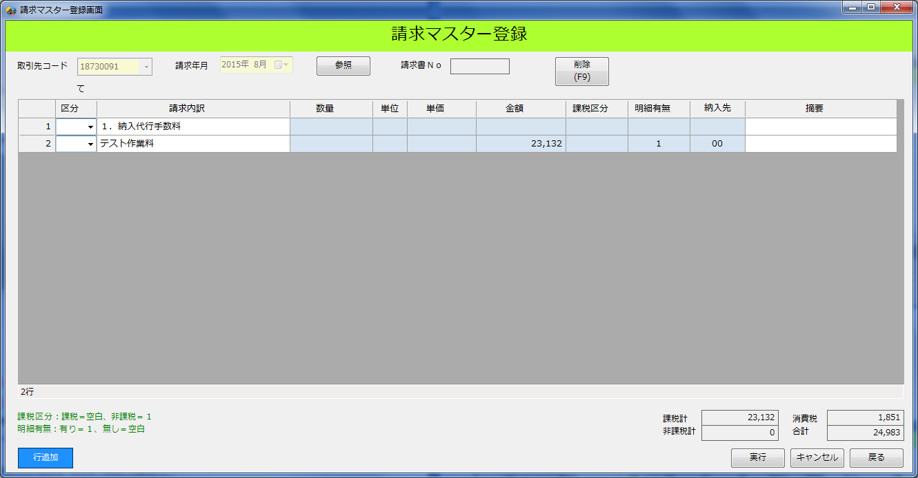

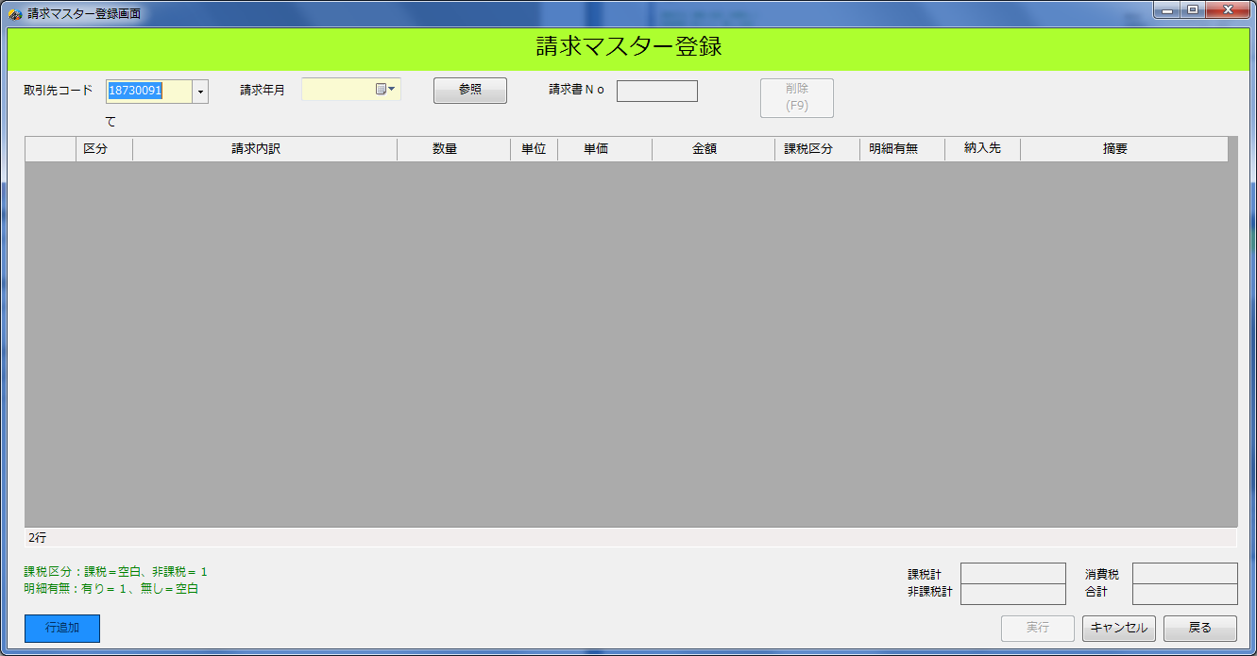

⑨**戻る**



メイン画面に戻る場合は、「戻る」ボタンをクリックします。

その際、変更中のデータが存在する場合、以下の画面が表示されます。

ア）「OK」ボタン

メイン画面に戻ります

イ）「キャンセル」ボタン

変更中のデータを破棄せずに、受入実績登録画面に戻ります。



### 3.3.7　納入先マスター登録

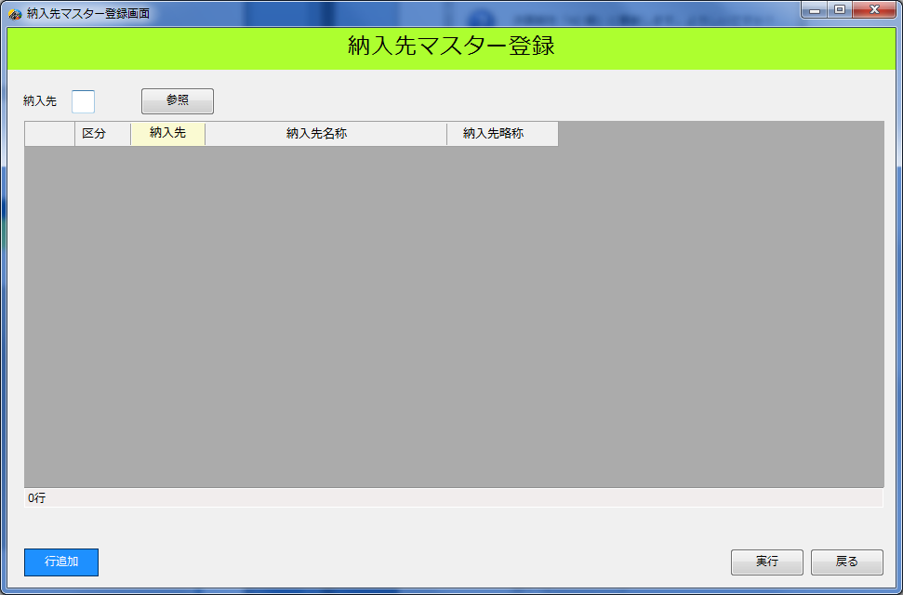

⑤

④

③

②

①

**➀納入先**



納入先の指定方法には下記の方法があります。

ア）テキスト入力

テキストに直接納入先コードを入力します。

②**参照**

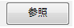

ア）リスト出力

納入先指定後、「参照」ボタンをクリックすると、条件に合致するリストが出力されます。

納入先を指定しなかった場合、登録されている全てのリストが出力されます。

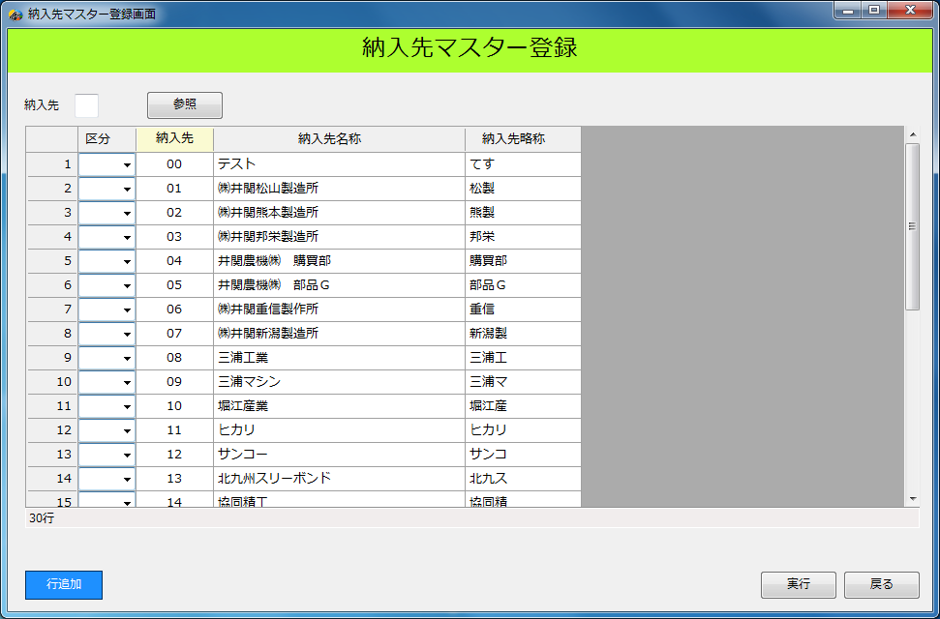

行の区分が表示されます。

。

出力行数が表示されます。

③**行追加**



ア）行追加

行を追加する場合は、「行追加」ボタンをクリックすることで行えます。

追加された行の区分は「追加」となります。

「行追加」ボタンは、リストが出力されていない状態でもクリックすることで行を追加することができます。

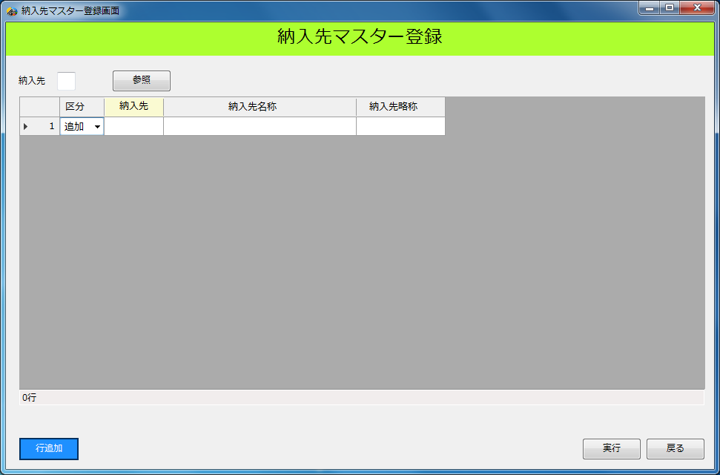

**④実行**





ア）変更

登録されている情報を更新したい場合は、区分を「変更」に変え、

「実行」ボタンをクリックすることで、変更された情報を更新することができます。

イ）削除

登録されている情報を削除したい場合は、区分を「削除」に変え、

「実行」ボタンをクリックすることで、指定された情報を削除することができます。

また、以下のように行の左端をクリックし、キーボードの「Delete」キーを押すことで、区分を「削除」

に変更することもできます。

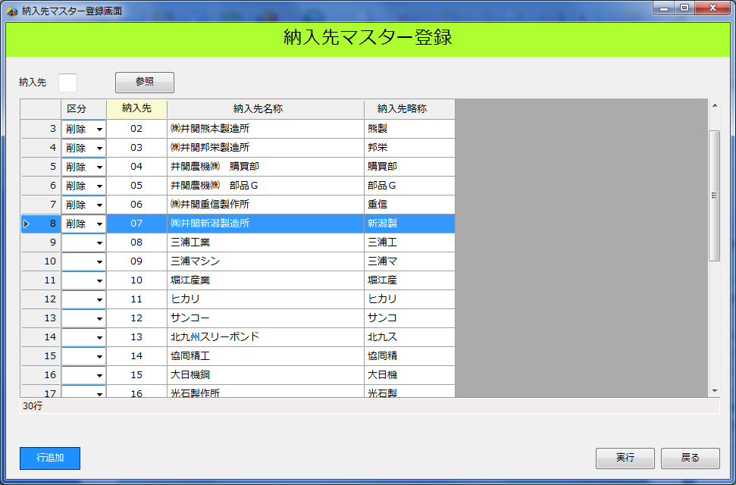

ウ）行追加

新たに情報を追加したい場合は、「行追加」ボタンによって行を追加し、

項目ごとに情報を追加していき「実行」ボタンをクリックすることで、情報を追加することができます。

エ）エラーコード

納入先は必須項目となりますので、

未設定の場合以下のメッセージが表示され画面が以下のようになります。



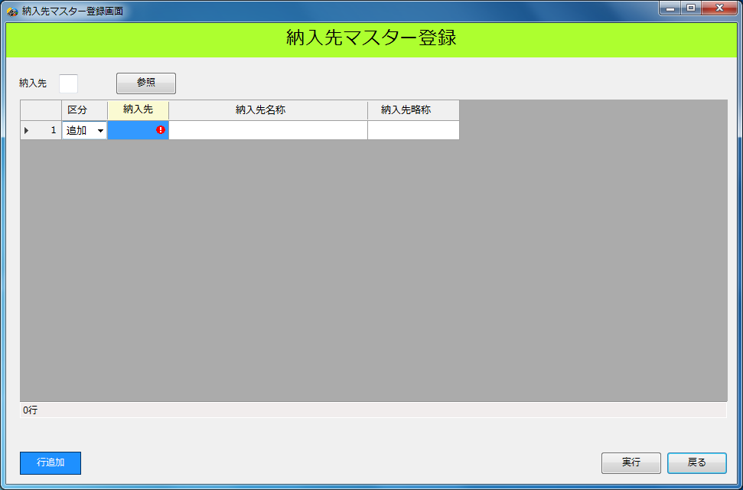

⑤**戻る**



メイン画面に戻る場合は、「戻る」ボタンをクリックします。

その際、変更中のデータが存在する場合、以下の画面が表示されます。

ア）「ＯＫ」ボタン

メイン画面に戻ります

イ）「キャンセル」ボタン

変更中のデータを破棄せずに、受入実績登録画面に戻ります。



### 3.3.8　定数マスター登録

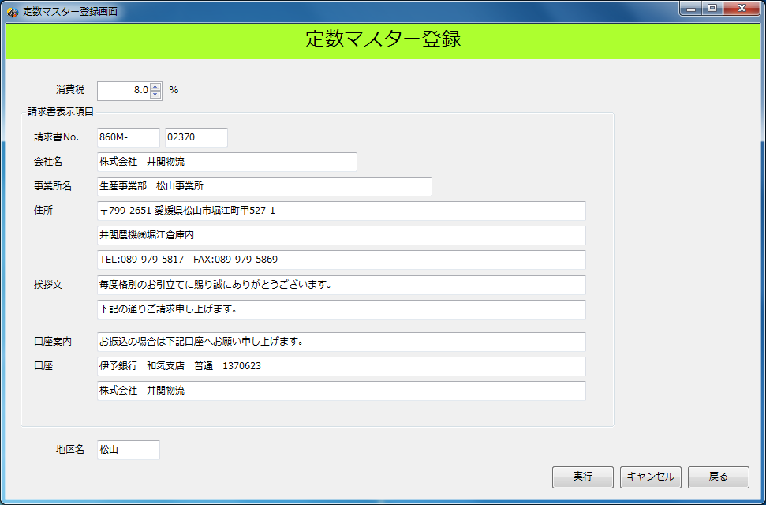

⑥

⑤

④

③

②

①

**➀消費税**



消費税(%)の指定方法には下記の２通りがあります

ア）ボタンクリック

赤枠内の上向きの矢印ボタンをクリックすると+0.1、

下向きの矢印ボタンをクリックすると-0.1値が変動します。

イ）テキスト入力

テキストに直接消費税(%)を入力します。

②**請求書表示項目**



請求書表示項目の指定方法には下記の方法があります。

ア）テキスト入力

各項目のテキストに直接入力します。内容は下図のように表示されます。

※請求書Ｎｏは請求書出力（印刷）時に自動でカウントアップされます。

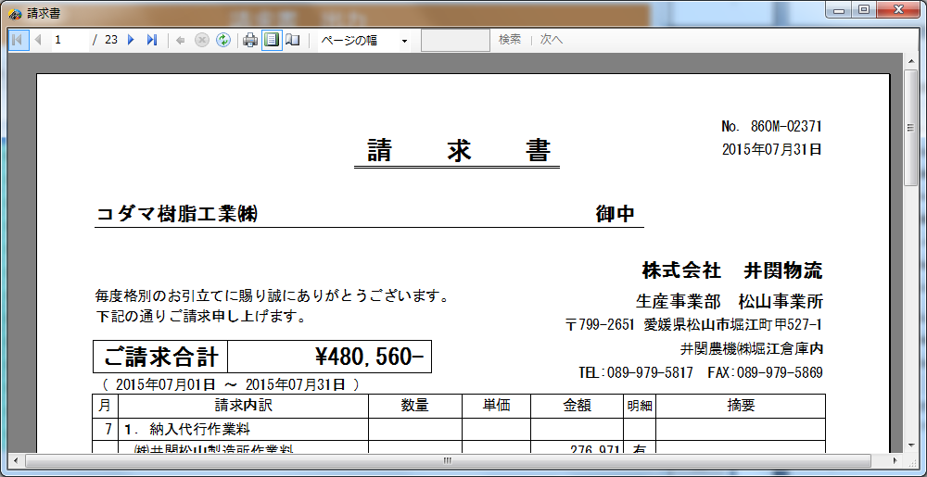

③**地区名**



地区名の指定方法には下記の方法があります

ア）テキスト入力

テキストに直接地区名を入力します。

④**実行**



ア）変更

「実行」ボタンをクリックすることで、変更した情報を更新します。

正常に更新が完了した場合、以下の画面が表示されます。

定数マスター登録画面に戻る場合には、「OK」ボタンをクリックします。

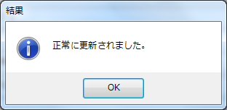

⑤**キャンセル**



ア）変更の取り消し

「キャンセル」ボタンをクリックすることで、変更中の情報を取り消すことができます。

※「実行」ボタンをすでにクリックしている場合、クリックする前の情報に戻すことはできません。

⑥**戻る**



メイン画面に戻る場合は、「戻る」ボタンをクリックします。

その際変更中のデータが存在する場合、変更は取り消されます。

# 問合せメニュー画面

## 4.1　画面イメージ

画面イメージを下記の図１．【問合せメニュー画面】画面に記します。

図１．【問合せニュー】画面

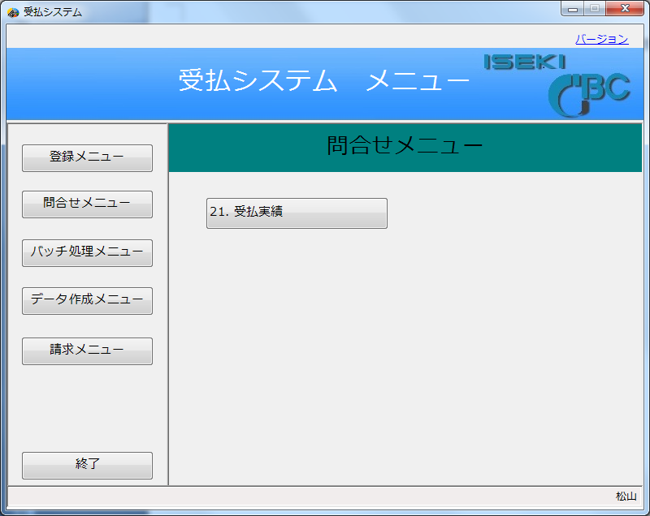

## 4.2　操作、表示内容について

21）



機能ボタン「受払実績」クリック時

別ウィンドウで【受払実績】画面が表示されます。

※4.3.1 【受払実績】画面参照

## 4.3　問合せメニュー一覧

### 4.3.1　受払実績

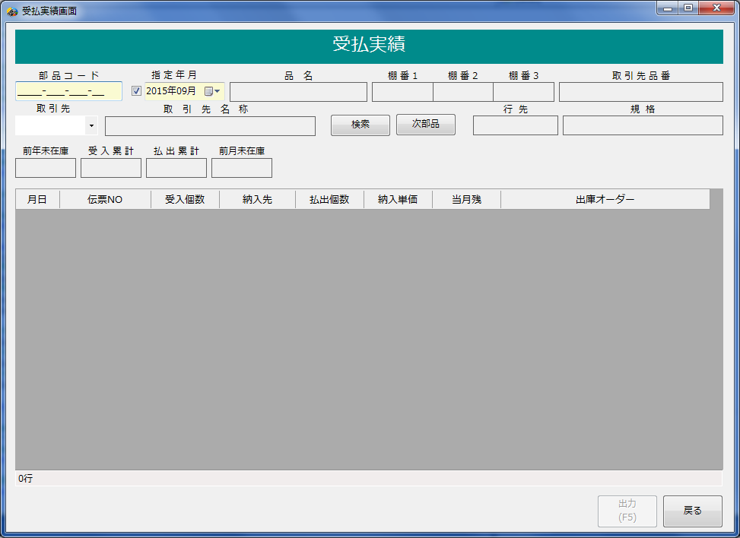

②

③

①

⑦

⑥

⑤

④

**➀部品**

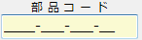

部品の指定方法には下記の方法があります。

ア）テキスト入力

テキストに直接部品コードを入力します。

②**指定年月**

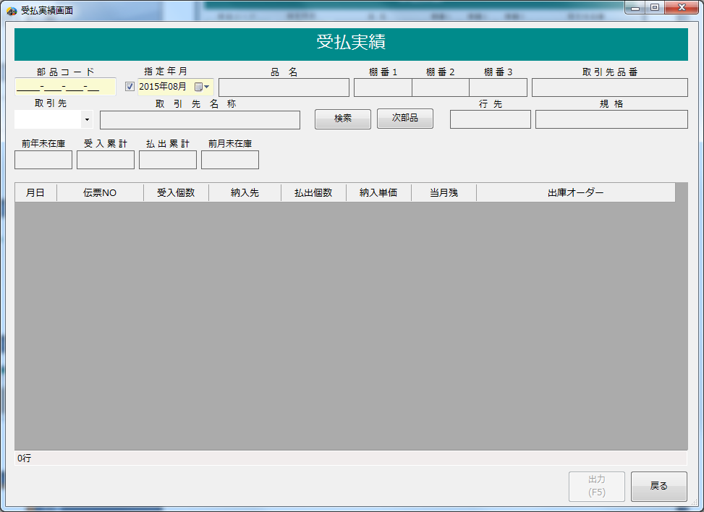

指定年月の指定方法には下記の2通りがあります。

ア）カレンダーから選択

カレンダーマークをクリックすると下記カレンダーが起動します。

該当年月日選択後にテキストにコードが表示されます。



イ）テキスト入力

テキストに直接年月を入力します。

チェックボックスをOFFにすることで、年のみを指定できます

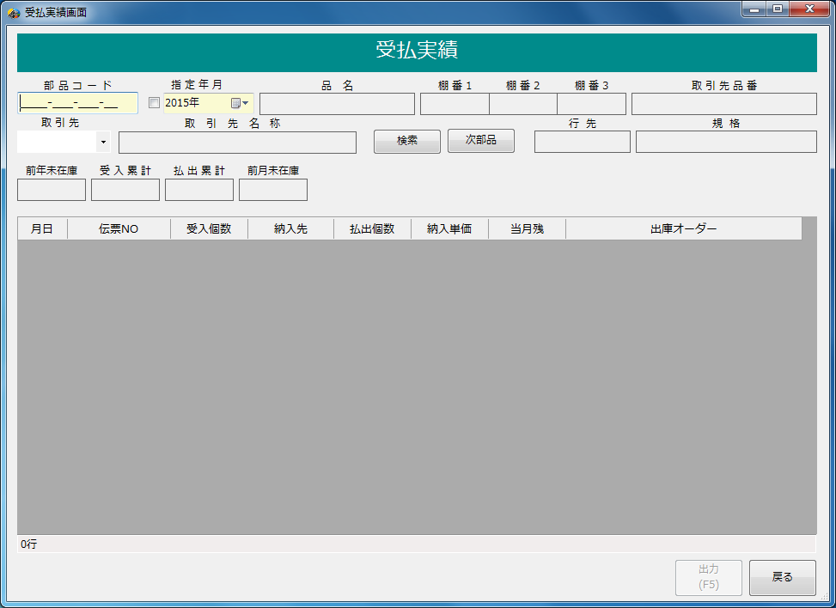

③**取引先**

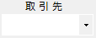

取引先の指定方法には下記の3通りがあります。

ア）テキスト入力

テキストに直接コードを入力することが可能です。

イ）リスト選択

下矢印をクリックすると一覧が表示されます。

一覧から取引先コードを選択することが可能です。



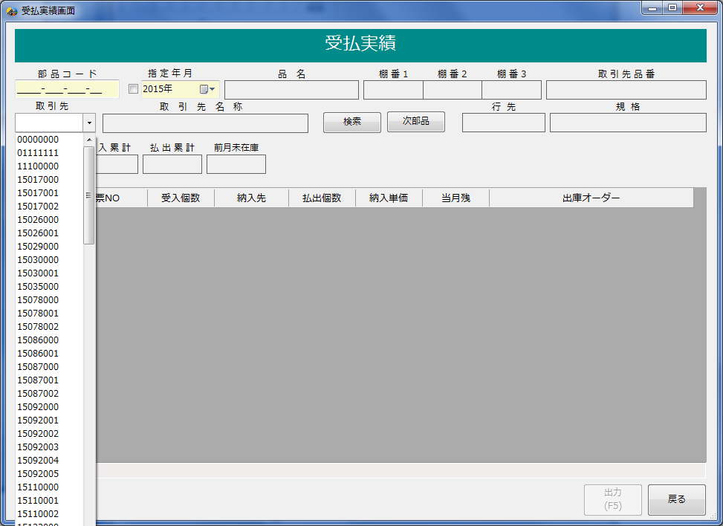

ウ）自動設定

入力した部品コードに該当する取引先コードが自動で設定されます。（※）

※複数の取引先で扱っている部品コードが入力された場合は、ア）、イ）のいずれかの方法で入力してください。

この場合のときに、取引先コードを設定しなければ以下のように画面にエラーが表示されます。

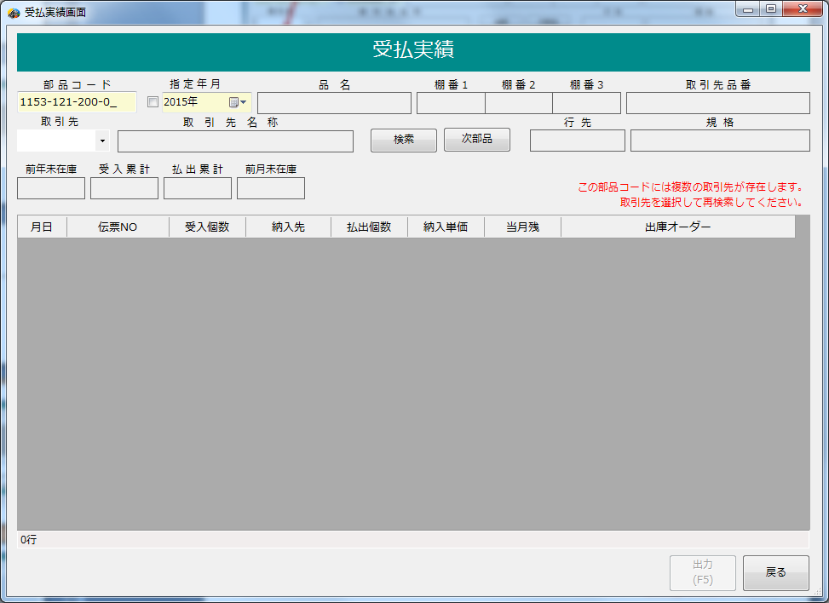

④**検索**



検索条件を設定した後、「検索」ボタンをクリックすると、条件に合致するリストと品名や取引先名称等が出力されます。

ア）エラーメッセージ

検索条件の部品コード、指定年月は必須項目となりますので未設定の場合、以下のエラーメッセージが出力されます。

受払実績画面に戻る場合には、「OK」ボタンをクリックします。

例）部品コードが未設定の場合

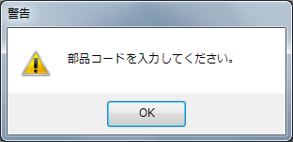

例）指定年月が未設定の場合

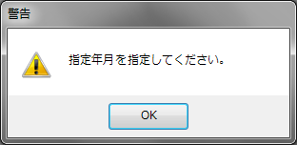

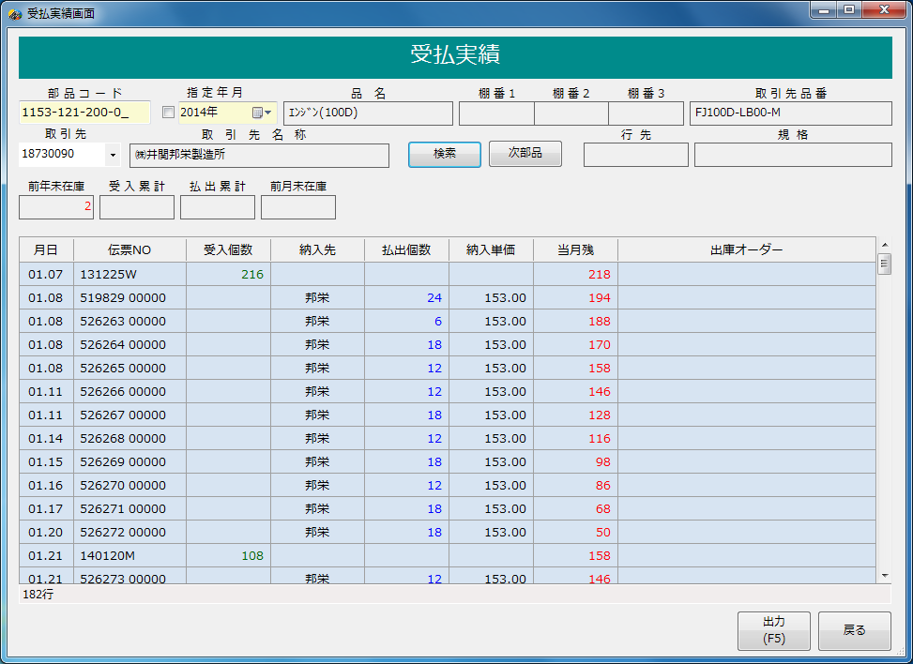

出力行数が表示されます。

⑤**次部品**



ア）リストの更新

「次部品」ボタンをクリックすると、次の部品コードに設定されている部品を条件として検索し、

その条件に合致するリストと品名や取引先名称等が表示されます。

⑥**出力(F5)**



ア）受払実績出力

出力されている受払実績を印刷したい場合は、

「出力」ボタンをクリックまたはキーボードの「Ｆ５」キーを押下することで印刷プレビュー画面が表示されます。

印刷プレビューから、赤枠内の印刷ボタンをクリックすると印刷することができます。

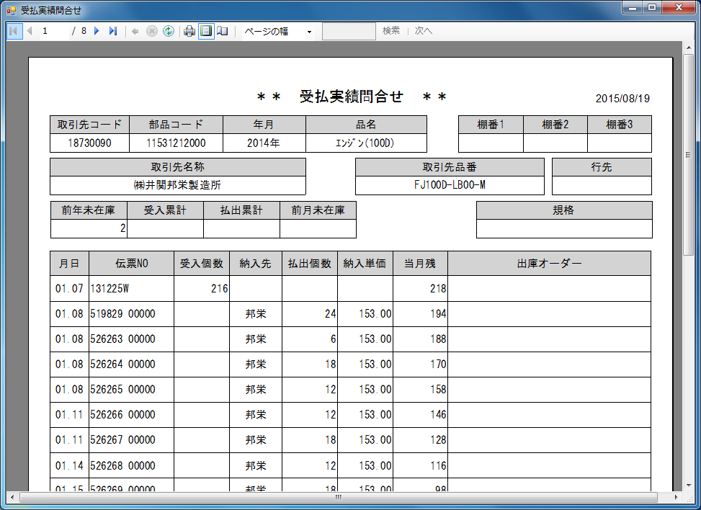

⑦**戻る**



メイン画面に戻る場合は、「戻る」ボタンをクリックします。

その際変更中のデータが存在する場合、変更は取り消されます。

# バッチ処理メニュー画面

## 5.1　 画面イメージ

画面イメージを下記の図１．【バッチ処理メニュー】画面に記します。

図１．【バッチ処理メニュー】画面

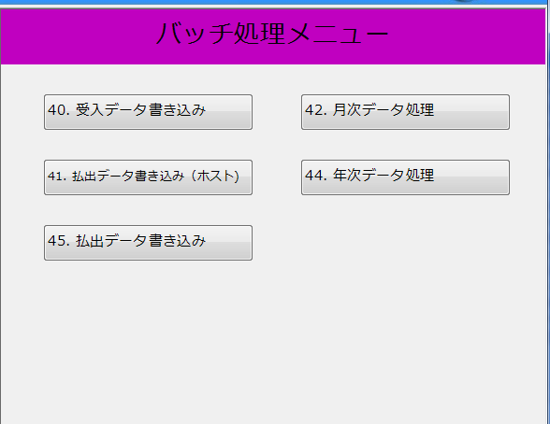

## 5.2　操作、表示内容について

40)

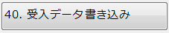

機能ボタン「受入データ書き込み」クリック時、

別ウィンドウで【受入データ書き込み】画面が表示されます。

※5.3.1【受入データ書き込み】画面参照

41)

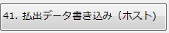

機能ボタン「払出データ書き込み（ホスト）」クリック時

別ウィンドウで【払出データ書き込み（ホスト）】画面が表示されます。

※5.3.2【払出データ書き込み（ホスト）】画面参照

45)

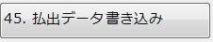

機能ボタン「払出データ書き込み」クリック時

別ウィンドウで【払出データ書き込み】画面が表示されます。

※5.3.3【払出データ書き込み】画面参照

42)

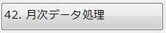

機能ボタン「月次データ処理」クリック時

別ウィンドウで【月次データ処理】画面が表示されます。

※5.3.4【月次データ処理】画面参照

44)

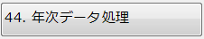

機能ボタン「年次データ処理」クリック時

別ウィンドウで【年次データ処理】画面が表示されます。

※5.3.5【年次データ処理】画面参照

## 5.3　バッチ処理メニュー一覧

### 5.3.1　受入データ書き込み

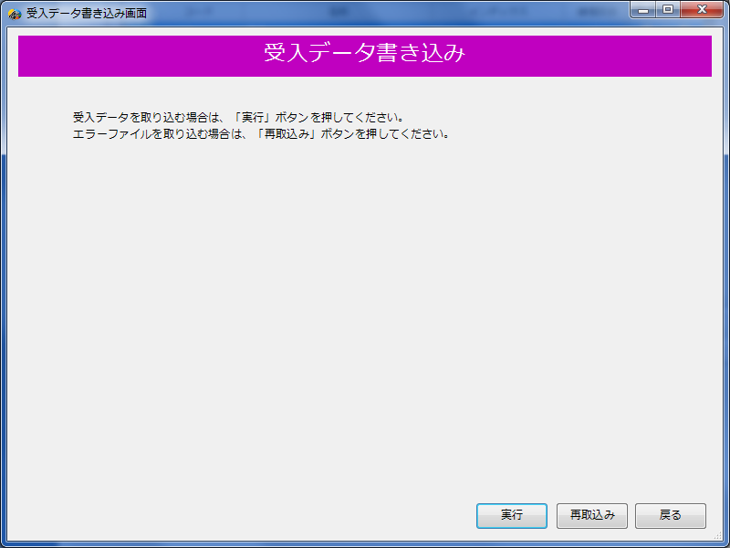

➂

➁

➀

**➀実行**

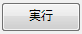

「実行」ボタンをクリックすると下記の画面が開き、取り込みたい受入データを選択することができます。（※１）

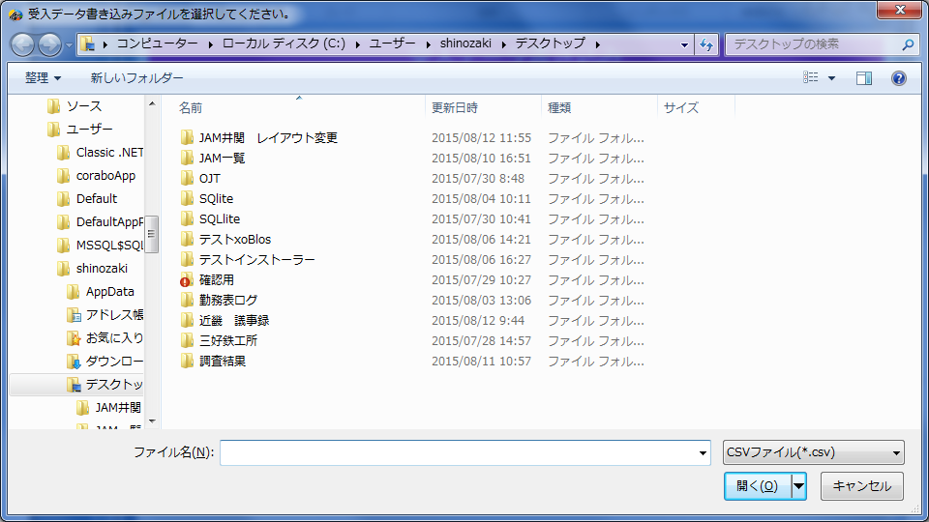

②**再取込み**

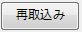

「再取り込み」ボタンをクリックすると下記の画面が開き、再取込みを行うデータを選択することができます。（※１）

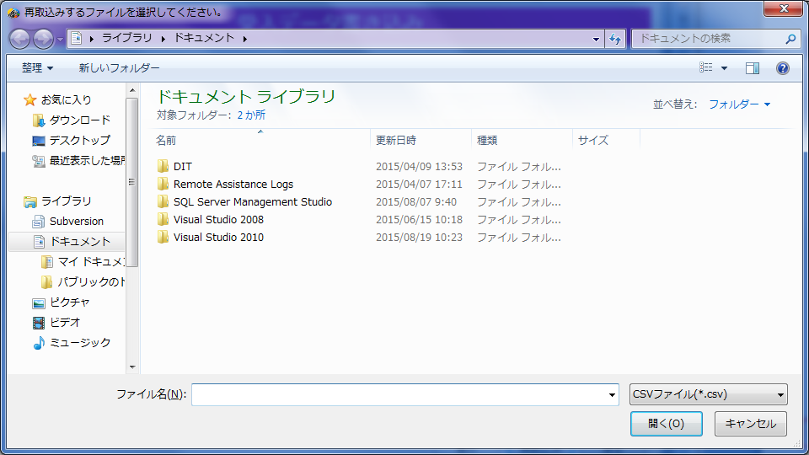

③**戻る**

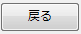

「戻る」ボタンをクリックすることで、バッチ処理メニュー画面に戻ります。

### 5.3.2　払出データ書き込み（ホスト）

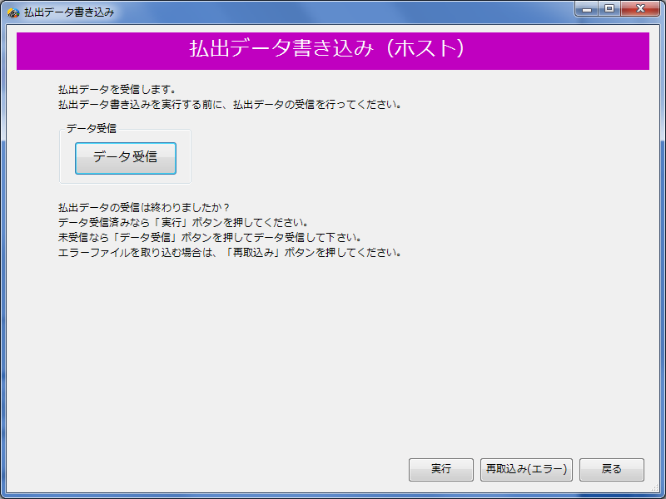

➀

➃

➂

➁

**➀データ受信**

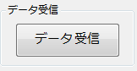

ア）データ受信

「データ受信」ボタンをクリックすることで、サーバーから払出データを受信することができます。

払出データ書き込みを行う前に、払出データの受信を行ってください。

②**実行**



ア）データ書き込み

「実行」ボタンをクリックすることで、項番➀で受信した払出データを基に書き込みを行います。

③**再取込み(エラー)**

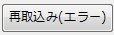

ア）再取込み

「再取込み(エラー)」をクリックすることで下記の画面が開き、再取り込みを行うデータを選択することができます。

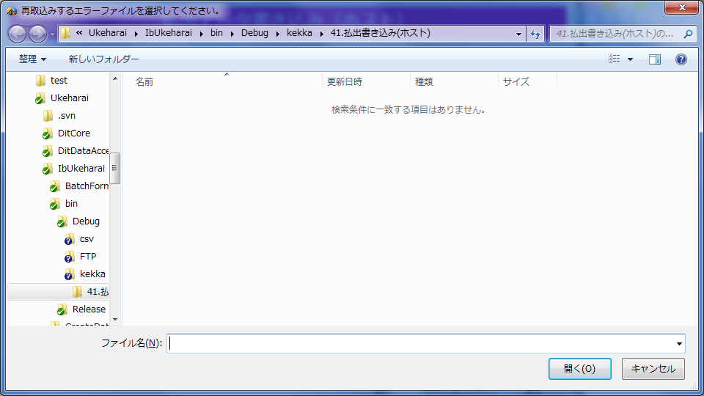

④**戻る**



「戻る」ボタンをクリックすることで、バッチ処理メニュー画面に戻ります。

### 5.3.3　払出データ書き込み

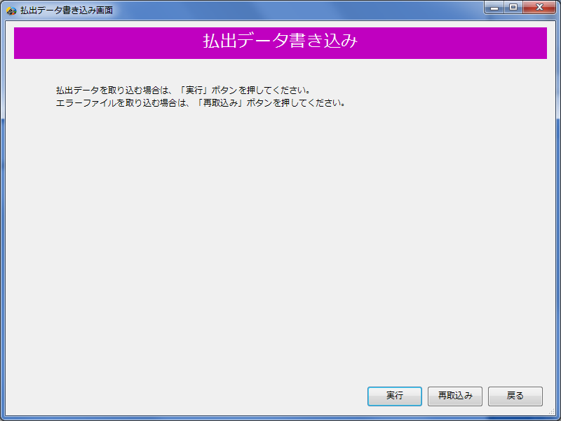

➀

➁

➂

**➀実行**



「実行」ボタンをクリックすると下記の画面が開き、取り込みたい受入データを選択することができます。（※１）

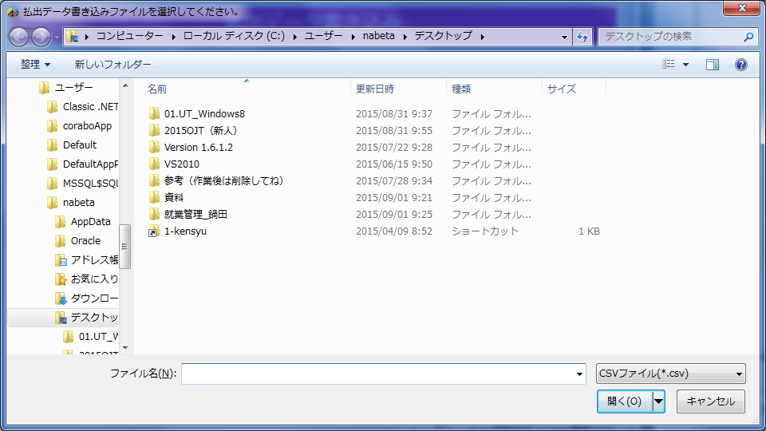

②**再取込み**



「再取り込み」ボタンをクリックすると下記の画面が開き、再取込みを行うデータを選択することができます。（※１）



③**戻る**



「戻る」ボタンをクリックすることで、バッチ処理メニュー画面に戻ります。

### 5.3.4　月次データ処理

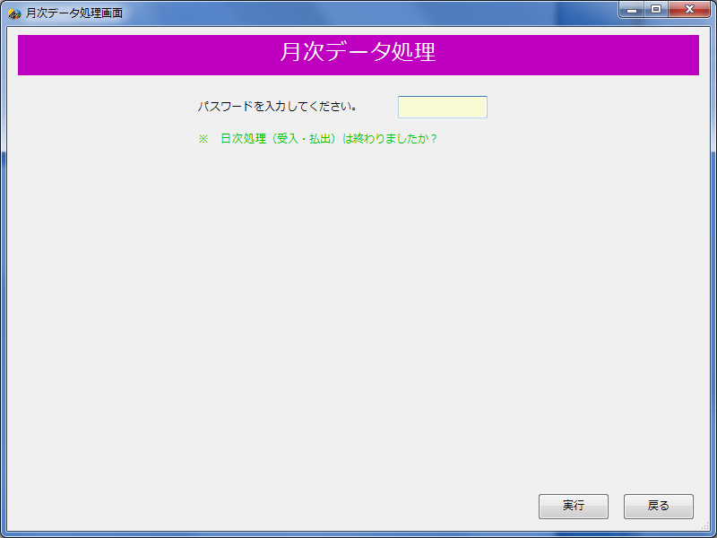

➀

➁

**➀実行**



ア）月次データ処理

パスワード入力後、「実行」ボタンをクリックすることで、月次データ処理を行います。

②**戻る**



「戻る」ボタンをクリックすることで、バッチ処理メニュー画面に戻ります。

### 5.3.5　年次データ処理

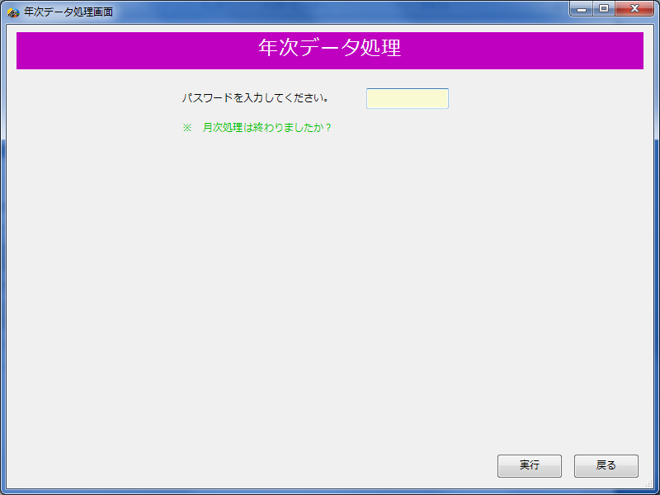

➀

➁

➀**実行**



ア）年次データ処理

パスワード入力後、「実行」ボタンをクリックすることで、月次データ処理を行います。

②**戻る**



「戻る」ボタンをクリックすることで、バッチ処理メニュー画面に戻ります。

**※１**　取込み用CSVファイルの場所は任意（ローカルPC内でもOK）、ファイル名も任意（どんなファイル名でもOK）

出力先：環境の「kekka」フォルダ

# データ作成メニュー画面

## 6.1　画面イメージ

画面イメージを下記の図１．【データ作成メニュー】画面に記します。

図１．【データ作成メニュー】画面

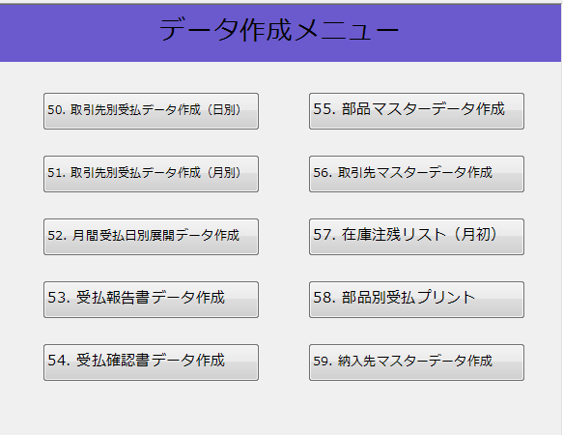

## 6.2　操作、表示内容について

50)

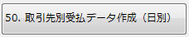

機能ボタン「取引先別受払データ作成（日別）」クリック時、

別ウィンドウで【取引先別受払データ作成（日別）】画面が表示されます。

※6.3.1【取引先別受払データ作成（日別）】画面参照

51)

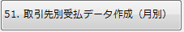

機能ボタン「取引先別受払データ作成（月別）」クリック時、

別ウィンドウで【取引先別受払データ作成（月別）】画面が表示されます。

※6.3.2【取引先別受払データ作成（月別）】画面参照

52)

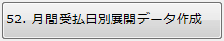

機能ボタン「月間受払日別展開データ作成」クリック時

別ウィンドウで【取引先別受払データ作成（月間日別展開）】画面が表示されます。

※6.3.3【取引先別受払データ作成（月間日別展開）】画面参照

53)

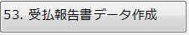

機能ボタン「受払報告書データ作成」クリック時

別ウィンドウで【受払報告書データ作成】画面が表示されます。

※6.3.4【受払報告書データ作成】画面参照

54)

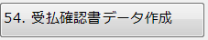

機能ボタン「受払確認書データ作成」クリック時

別ウィンドウで【受払確認表出力】画面が表示されます。

※6.3.5【受払確認表出力】画面参照

55)

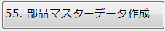

機能ボタン「部品マスターデータ作成」クリック時

別ウィンドウで【部品マスターデータ作成】画面が表示されます。

※6.3.6【部品マスターデータ作成】画面参照

56)

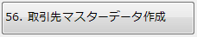

機能ボタン「取引先マスターデータ作成」クリック時

別ウィンドウで【取引先マスターデータ作成】画面が表示されます。

※6.3.7【取引先マスターデータ作成】画面参照

57)

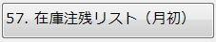

機能ボタン「在庫注残リスト（月初）」クリック時

別ウィンドウで【在庫注残リスト（月初）】画面が表示されます。

[※6.3.8【在庫注残リスト（月初）】画面参照](#_6.3.8_在庫注残リスト(月初)出力)

58)

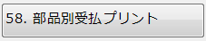

機能ボタン「部品別受払プリント」クリック時

別ウィンドウで【部品別受払プリント】画面が表示されます。

※6.3.9【部品別受払プリント出力】画面参照

59)

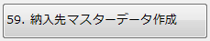

機能ボタン「納入先マスターデータ作成」クリック時

別ウィンドウで【納入先マスターデータ作成】画面が表示されます。

※6.3.10【納入先マスターデータ作成】画面参照

各機能のCSV出力先のフォルダ構成を下記に示す。

（参照：新受払システム-データ作成（CSV出力フォーマット）.xlsx）

実行環境

50.取引先別受払データ作成(日別)

CSV

51.取引先別受払データ作成(月別)

52.取引先別受払データ作成(月間日別展開)

53.受払報告書

54.受払確認表

55.部品マスタ

56.取引先マスタ

57.在庫注残リスト

58.部品別受払プリント

59.納入先マスタ

61.実績内訳表出力

## 6.3　メニュー一覧

### 6.3.1　取引先別受払データ作成（日別）

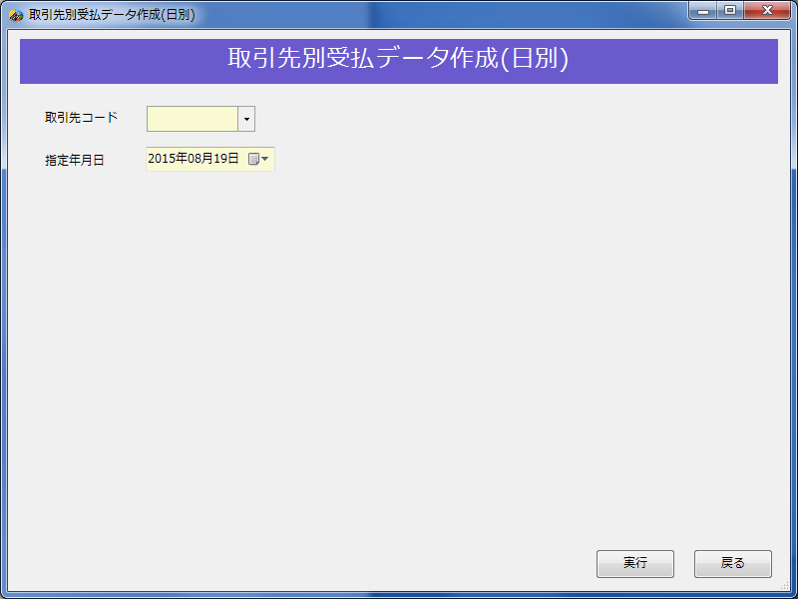

④

③

②

➀

➀**取引先コード**



取引先の指定方法には下記の2通りがあります。

ア）テキスト入力

テキストに直接コードを入力することが可能です。

イ）リスト選択

下矢印をクリックすると一覧が表示されます。

一覧から取引先コードを選択することが可能です。



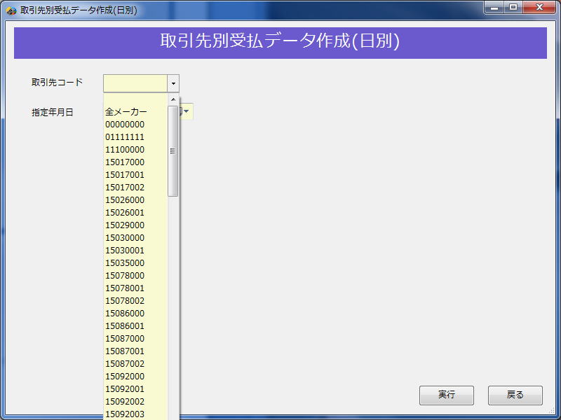

②**指定年月日**



指定年月日の指定方法には以下の2通りがあります。

ア）カレンダーから選択

カレンダーマークをクリックすると下記カレンダーが起動します。

該当年月日選択後にテキストにコードが表示されます。

  
イ）テキスト入力

テキストに直接年月を入力します。

③**実行**



「実行」ボタンをクリックすることで、設定された取引先コードと指定年月日を基に取引先別受払データ(日別)を作成します。

ア）いいえ(N)

ボタンをクリックすると実行はキャンセルされます。

イ）はい(Y)

ボタンをクリックするとCSVファイルが出力され、下図の完了メッセージが表示されます。

取引先別受払データ作成(日別)画面に戻るには「OK」ボタンをクリックします。

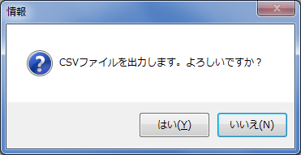

出力が正常に完了すると以下の完了メッセージが表示されます。

取引先別受払データ作成(日別)画面に戻るには「OK」ボタンをクリックします。

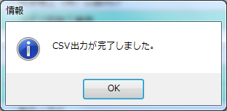

ウ）エラーメッセージ

指定条件の取引先コード、指定年月日は必須項目となりますので未設定の場合、以下のエラーメッセージが出力されます。

取引先別受払データ作成(日別)画面に戻るには「OK」ボタンをクリックします。

例)取引先コード全て未設定の場合

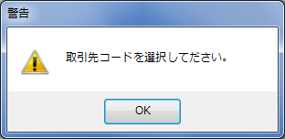

例）指定年月日未設定の場合

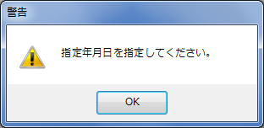

④**戻る**



「戻る」ボタンをクリックすることで、データ作成メニュー画面に戻ります。

### 6.3.2　取引先別受払データ作成（月別）

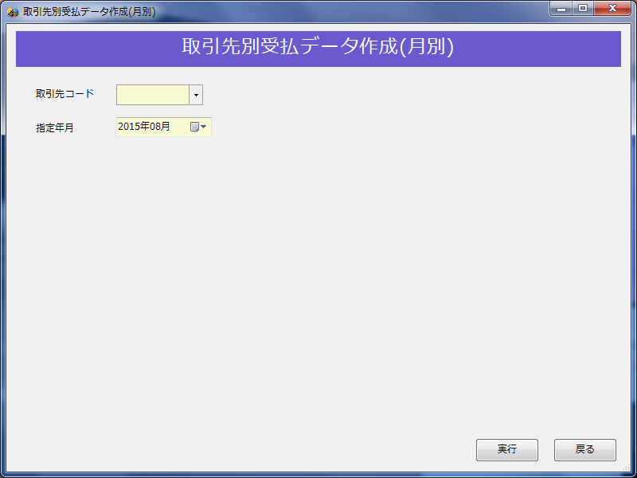

③

④

②

➀

➀**取引先コード**



取引先の指定方法には下記の2通りがあります。

ア）テキスト入力

テキストに直接コードを入力することが可能です。

イ）リスト選択

下矢印をクリックすると一覧が表示されます。

一覧から取引先コードを選択することが可能です。



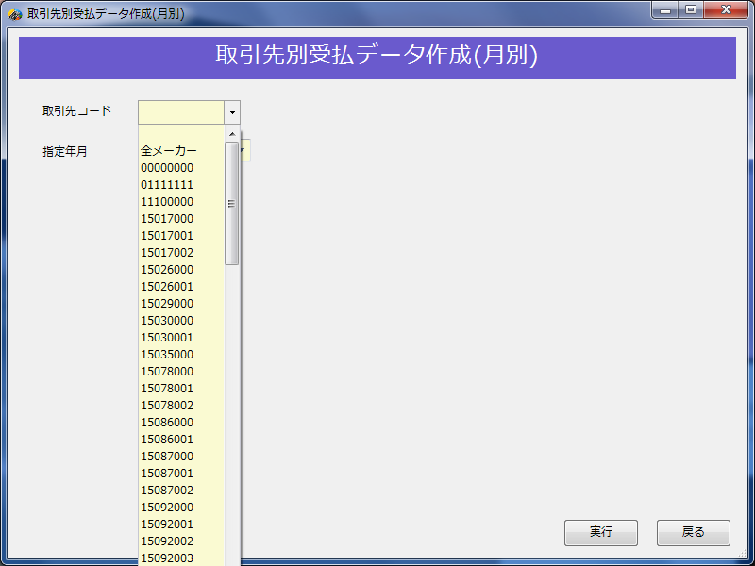

②**指定年月日**



指定年月日の指定方法には以下の2通りがあります

ア）カレンダーから選択

カレンダーマークをクリックすると下記カレンダーが起動します。

該当年月日選択後にテキストにコードが表示されます。



イ）テキスト入力

テキストに直接年月を入力します。

③**実行**



「実行」ボタンをクリックすることで、設定された取引先コードと指定年月日を基に取引先別受払データ(月別)を作成します。

ア）いいえ(N)

ボタンをクリックすると実行はキャンセルされます。

イ）はい(Y)

ボタンをクリックするとCSVファイルが出力され、下図の完了メッセージが表示されます。

取引先別受払データ作成(月別)画面に戻るには「OK」ボタンをクリックします。



出力が正常に完了すると以下の完了メッセージが表示されます。

取引先受払データ作成(月別)画面に戻るには「OK」ボタンをクリックします。



ウ）エラーメッセージ

指定条件の取引先コード、指定年月は必須項目となりますので未設定の場合、以下のエラーメッセージが出力されます。

取引先受払データ作成(月別)画面に戻るには「OK」ボタンをクリックします。

例)取引先コード未設定の場合



例）指定年月未設定の場合

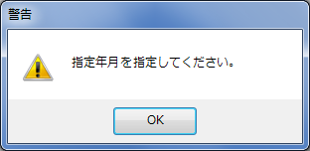

④**戻る**



「戻る」ボタンをクリックすることで、データ作成メニュー画面に戻ります。

### 6.3.3　取引先別受払データ作成（月間日別展開）

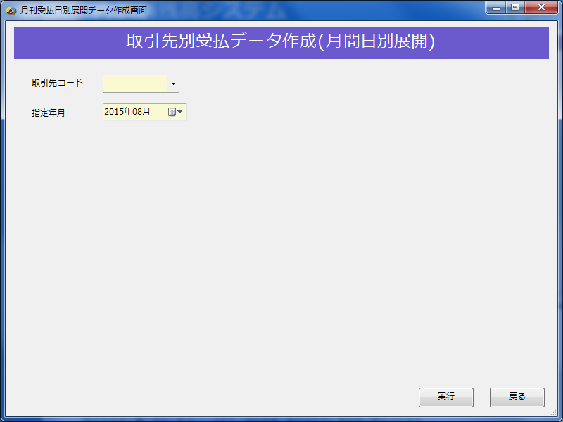

➀

②

④

③

➀**取引先コード**



取引先の指定方法には下記の2通りがあります。

ア）テキスト入力

テキストに直接コードを入力することが可能です。

イ）リスト選択

下矢印をクリックすると一覧が表示されます。

一覧から取引先コードを選択することが可能です。



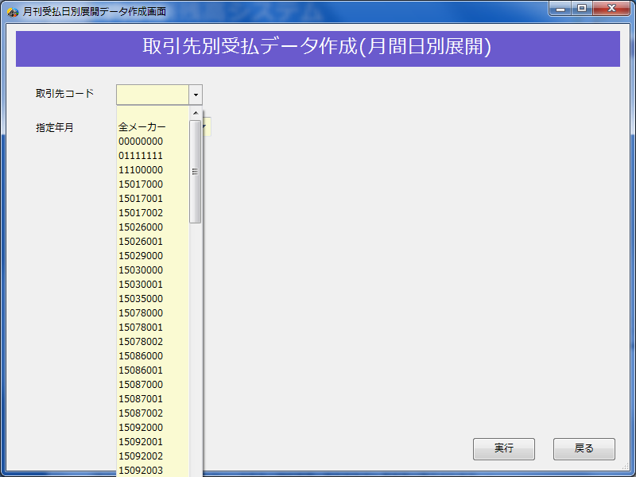

②**指定年月**



指定年月の指定方法には以下の2通りがあります。

ア）カレンダーから選択

カレンダーマークをクリックすると下記カレンダーが起動します。

該当年月日選択後にテキストにコードが表示されます。



イ）テキスト入力

テキストに直接年月を入力します。

③**実行**

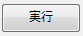

「実行」ボタンをクリックすることで、設定された取引先コードと指定年月を基に取引先別受払データ(月間日別)を作成します。

ア）いいえ(N)

ボタンをクリックすると実行はキャンセルされます。

イ）はい(Y)

ボタンをクリックするとCSVファイルが出力され、下図の完了メッセージが表示されます。

取引先別受払データ(月間日別展開)作成画面に戻るには「OK」ボタンをクリックします。



出力が正常に完了すると以下の完了メッセージが表示されます。

取引先別受払データ作成(月間日別展開)画面に戻るには「OK」ボタンをクリックします。



ウ）エラーメッセージ

指定条件の取引先コード、指定年月は必須項目となりますので未設定の場合、以下のエラーメッセージが出力されます。

取引先別受払データ作成(月間日別展開)画面に戻るには「OK」ボタンをクリックします。

例)取引先コード未設定の場合



例）指定年月未設定の場合

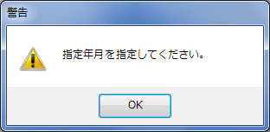

④**戻る**



「戻る」ボタンをクリックすることで、データ作成メニュー画面に戻ります。

### 6.3.4　受払報告書出力

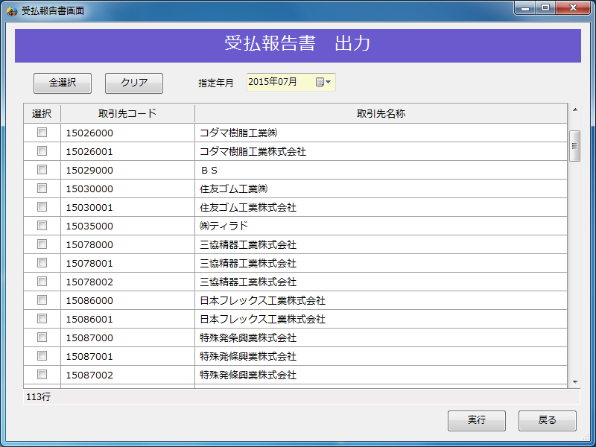

出力行数が表示されます。

⑤

④

③

➀

②

➀**全選択**

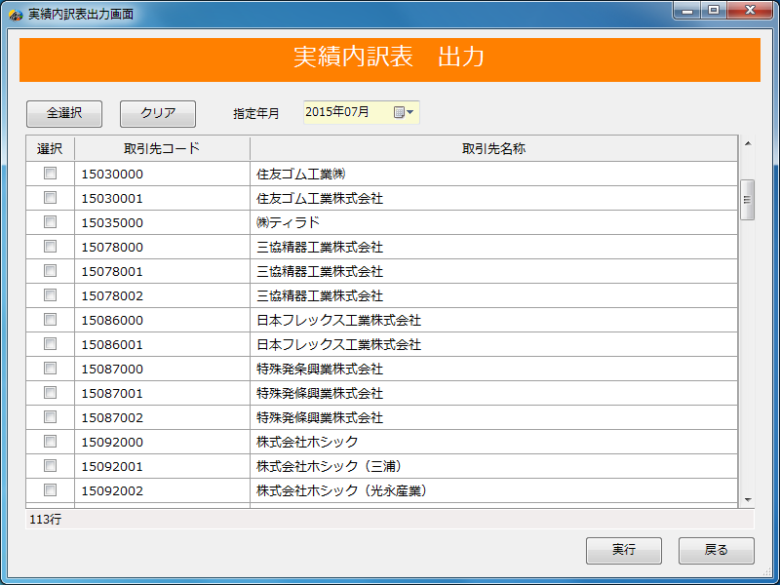

ア）取引先をすべて選択

表示されている取引先コードをすべて選択したい場合は、

「全選択」ボタンをクリックすることで、全ての取引先コードを選択することができます。

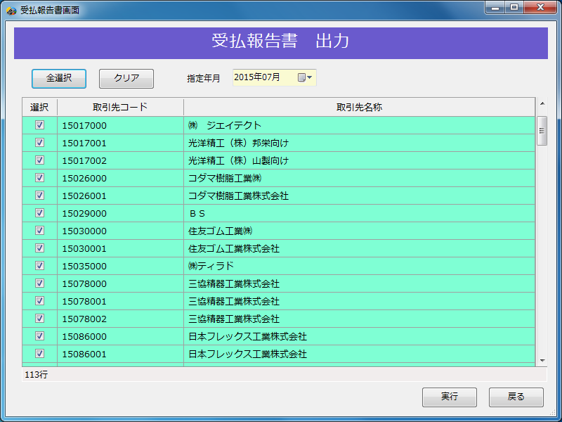

また、リスト内のチェックボックスをクリックすることで、個別に取引先コードの選択・選択解除が可能です。

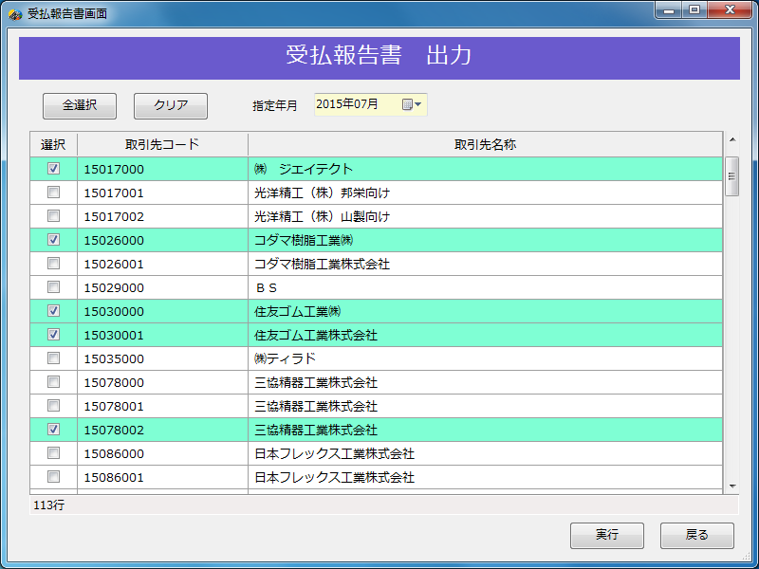

②**クリア**

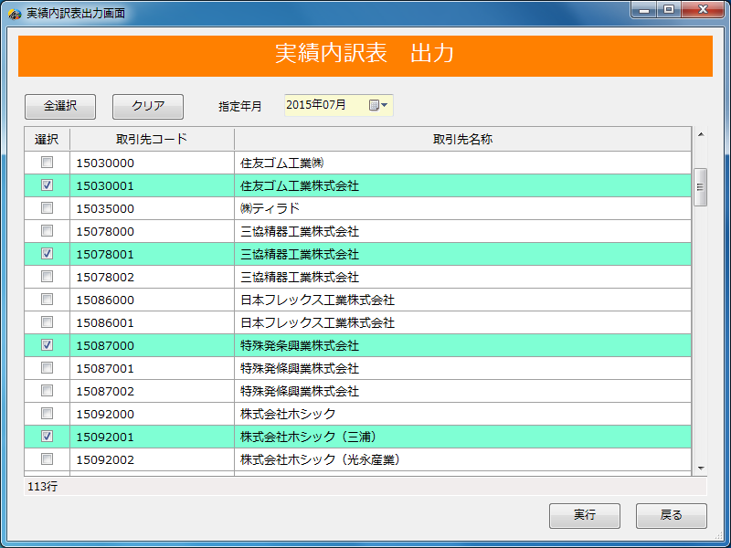

ア）全ての選択解除

全ての取引先コードの選択状態を解除したい場合は、

「クリア」ボタンをクリックすることで、全ての選択状態を解除することができます。

③**指定年月**



指定年月の指定方法には以下の2通りがあります

ア）カレンダーから選択

カレンダーマークをクリックすると下記カレンダーが起動します。

該当年月日選択後にテキストにコードが表示されます。



イ）テキスト入力

テキストに直接年月を入力します。

④**実行**



指定した取引先コード、指定年月の受払報告書表を出力したい場合は、

「実行」ボタンをクリックすることで、以下の確認メッセージが表示されます。

ア）いいえ(N)

ボタンをクリックすると実行はキャンセルされます。

イ）はい(Y)

ボタンをクリックするとCSVファイルが出力され、下図の完了メッセージが表示されます。

受払報告書出力画面に戻るには「OK」ボタンをクリックします。



出力が正常に完了すると以下の完了メッセージが表示されます。

受払報告書出力画面に戻るには「OK」ボタンをクリックします。



エ）エラーメッセージ

指定条件の指定年月は必須項目となりますので未選択の場合、以下のエラーメッセージが出力されます。

受払報告書出力画面に戻る場合には、「OK」ボタンをクリックします。

例）指定年月が未設定の場合

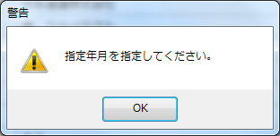

検索条件の取引先コードは必須項目となりますので未選択の場合、以下のエラーメッセージが出力されます。

受払報告書出力画面に戻る場合には、「OK」ボタンをクリックします。

例）取引先コード未選択の場合

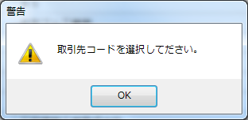

選択した取引先コードに有効なデータが存在しない場合は、以下のエラーメッセージが表示されます。

受払報告書出力画面に戻るには「OK」ボタンをクリックしてください。

例）該当データが存在しない場合

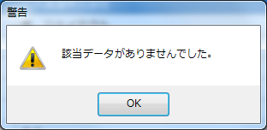

⑤**戻る**



メイン画面に戻る場合は、「戻る」ボタンをクリックします。

### 6.3.5　受払確認表出力

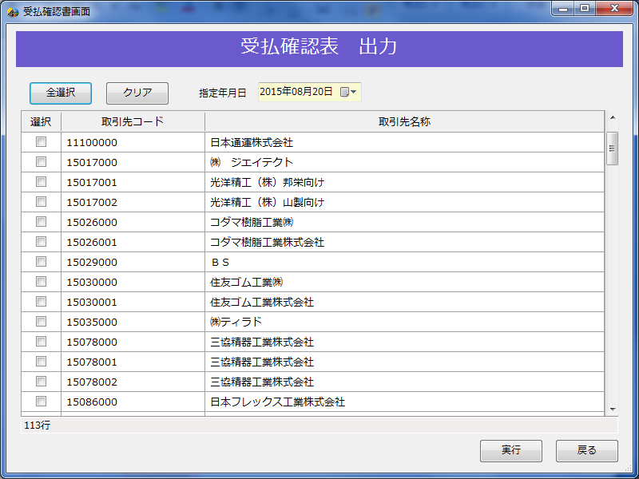

出力行数が表示されます。

⑤

④

③

②

➀

**➀全選択**



ア）取引先をすべて選択

表示されている取引先コードをすべて選択したい場合は、

「全選択」ボタンをクリックすることで、全ての取引先コードを選択することができます。

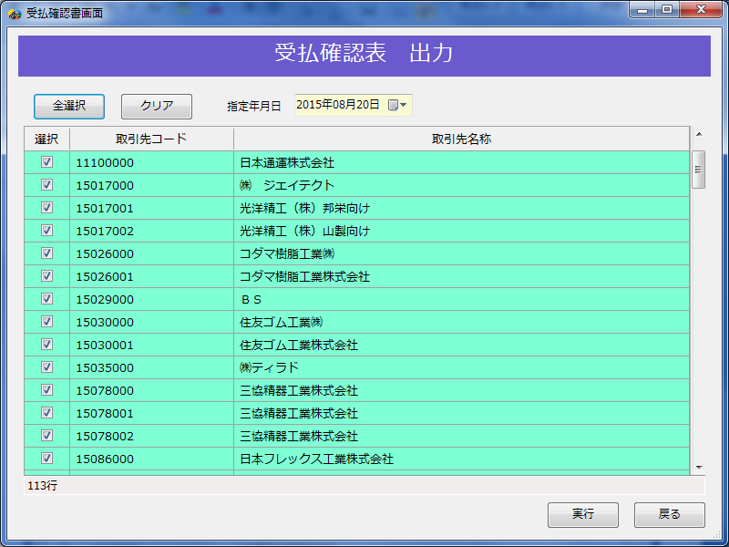

また、リスト内のチェックボックスをクリックすることで、個別に取引先コードの選択・選択解除が可能です。

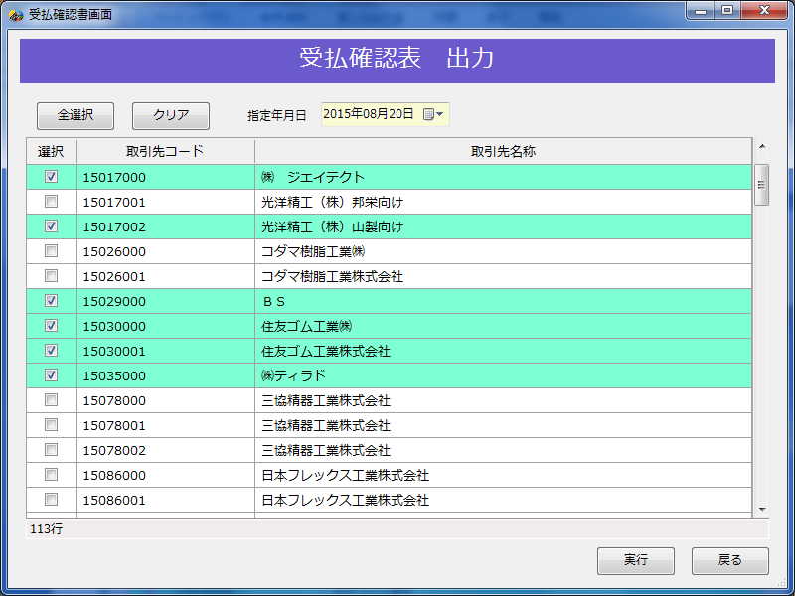

②クリア



ア）全ての選択解除

全ての取引先コードの選択状態を解除したい場合は、

「クリア」ボタンをクリックすることで、全ての選択状態を解除することができます

③**指定年月日**



指定年月日の指定方法には以下の2通りがあります

ア）カレンダーから選択

カレンダーマークをクリックすると下記カレンダーが起動します。

該当年月日選択後にテキストにコードが表示されます。



イ）テキスト入力

テキストに直接年月を入力します。

④**実行**



指定した取引先コード、指定年月の受払確認表を出力したい場合は、

「実行」ボタンをクリックすることで、以下の確認メッセージが表示されます。

ア）いいえ(N)

ボタンをクリックすると実行はキャンセルされます。

イ）はい(Y)

ボタンをクリックするとCSVファイルが出力され、下図の完了メッセージが表示されます。

受払確認表出力画面に戻るには「OK」ボタンをクリックします。



出力が正常に完了すると以下の完了メッセージが表示されます。

受払確認表出力画面に戻るには「OK」ボタンをクリックします。



ウ）エラーメッセージ

指定条件の取引先コード、指定年月は必須項目となりますので未選択の場合、以下のエラーメッセージが出力されます。

受払確認表出力画面に戻る場合には、「OK」ボタンをクリックします。

例）指定年月が未設定の場合

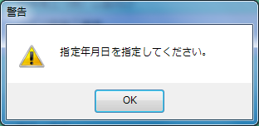

検索条件の取引先コードは必須項目となりますので未選択の場合、以下のエラーメッセージが出力されます。

受払確認表出力画面に戻る場合には、「OK」ボタンをクリックします。

例）取引先コード未選択の場合



選択した取引先コードに有効なデータが存在しない場合は、以下のエラーメッセージが表示されます。

受払確認表出力画面に戻るには「OK」ボタンをクリックしてください。



⑤**戻る**



メイン画面に戻る場合は、「戻る」ボタンをクリックします。

### 6.3.6　部品マスターデータ作成

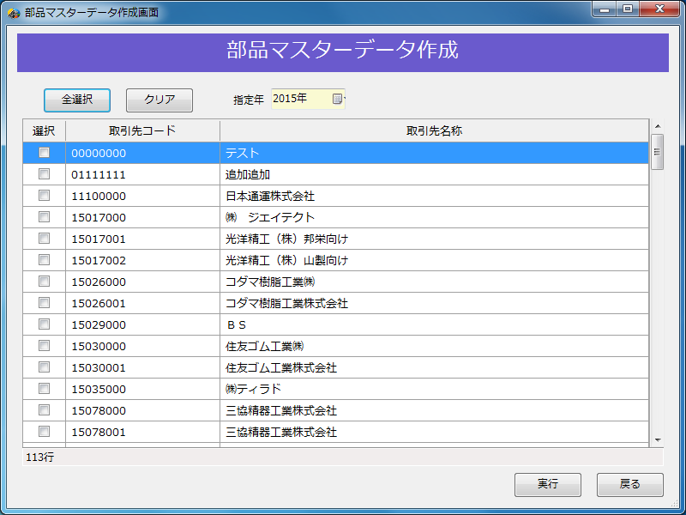

出力行数が表示されます。

⑤

④

③

②

➀

➀**全選択**



ア）全ての取引先を選択

表示されている取引先コードをすべて選択したい場合は、

「全選択」ボタンをクリックすることで、全ての取引先コードを選択することができます。

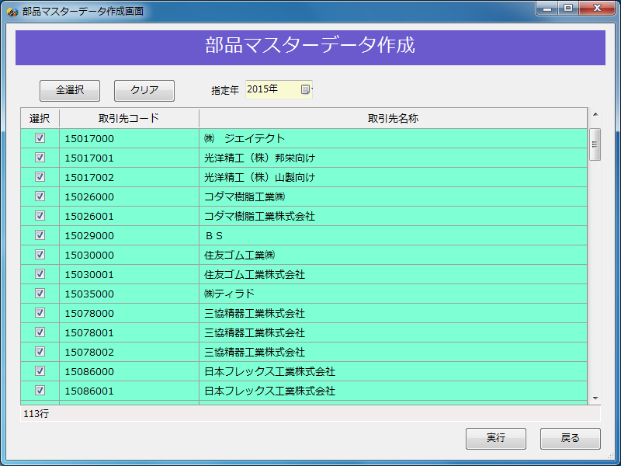

また、リスト内のチェックボックスをクリックすることで、個別に取引先コードの選択・選択解除が可能です。

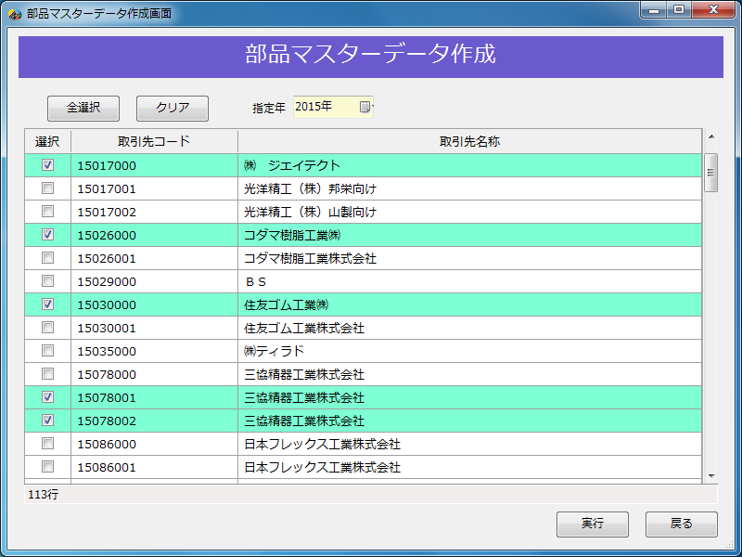

②**クリア**



ア）全ての選択解除

全ての取引先コードの選択状態を解除したい場合は、

「クリア」ボタンをクリックすることで、全ての選択状態を解除することができます。

③**指定年**

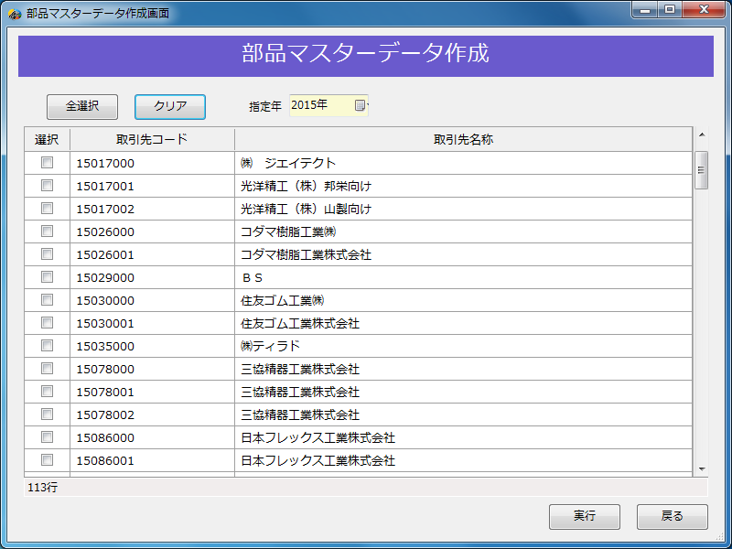

指定年の指定方法には以下の2通りがあります。

ア）カレンダーから選択

カレンダーマークをクリックすると下記カレンダーが起動します。

該当年月日選択後にテキストにコードが表示されます。



イ）テキスト入力

テキストに直接年月を入力します。

④**実行**



指定した取引先コード、指定年の部品マスターデータを作成したい場合は、

「実行」ボタンをクリックすることで、以下の確認メッセージが表示されます。

ア）いいえ(N)

ボタンをクリックすると実行はキャンセルされます。

イ）はい(Y)

ボタンをクリックするとCSVファイルが出力され、下図の完了メッセージが表示されます。

部品マスターデータ作成画面に戻るには「OK」ボタンをクリックします。



出力が正常に完了すると以下の完了メッセージが表示されます。

部品マスターデータ作成画面に戻るには「OK」ボタンをクリックします。



ウ）エラーメッセージ

指定条件の取引先コード、指定年は必須項目となりますので未選択の場合、以下のエラーメッセージが出力されます。

部品マスターデータ作成画面に戻る場合には、「OK」ボタンをクリックします。

例）指定年が未設定の場合

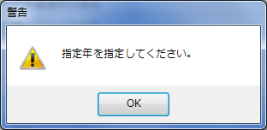

検索条件の取引先コードは必須項目となりますので未選択の場合、以下のエラーメッセージが出力されます。

部品マスターデータ作成画面に戻る場合には、「OK」ボタンをクリックします。

例）取引先コード未選択の場合



選択した取引先コードに有効なデータが存在しない場合は、以下のエラーメッセージが表示されます。

部品マスターデータ作成画面に戻るには「OK」ボタンをクリックしてください



⑤**戻る**



メイン画面に戻る場合は、「戻る」ボタンをクリックします。

### 6.3.7　取引先マスターデータ作成

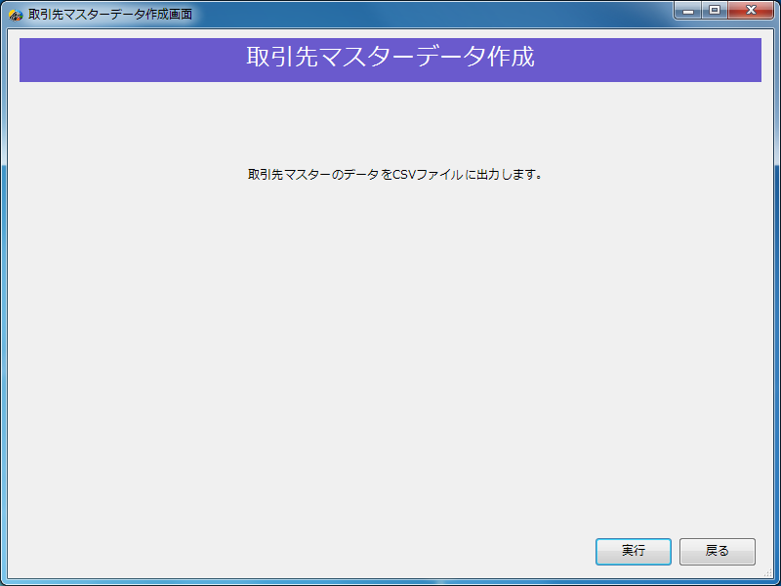

②

➀

➀**実行**



指定した取引先コード、指定年月の取引先マスターデータを作成したい場合は、

「実行」ボタンをクリックすることで、以下の確認メッセージが表示されます。

ア）いいえ(N)

ボタンをクリックすると実行はキャンセルされます。

イ）はい(Y)

ボタンをクリックするとCSVファイルが出力され、下図の完了メッセージが表示されます。

取引先マスターデータ作成画面に戻るには「OK」ボタンをクリックします。



出力が正常に完了すると以下の完了メッセージが表示されます。

取引先マスターデータ作成画面に戻るには「OK」ボタンをクリックします。

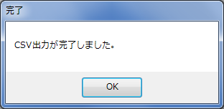

➁**戻る**



メイン画面に戻る場合は、「戻る」ボタンをクリックします。

### 6.3.8　在庫注残リスト(月初)出力

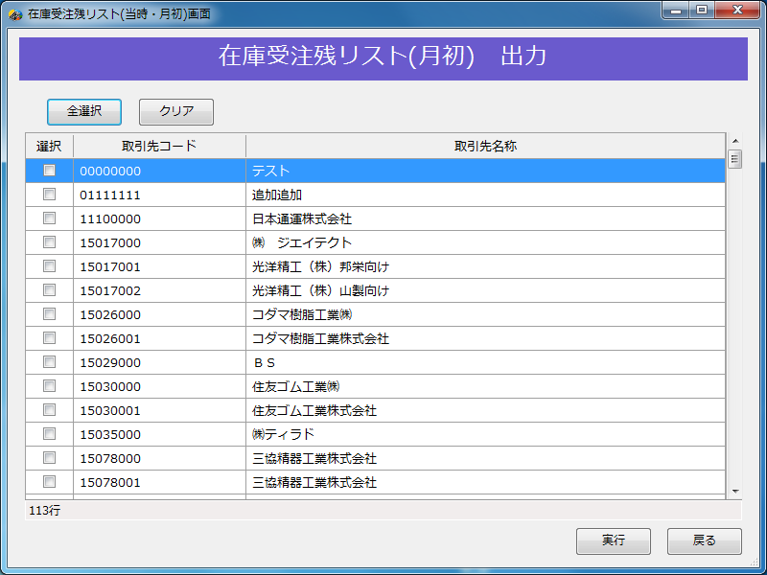

出力行数が表示されます。

④

③

②

➀

➀**全選択**



ア）取引先をすべて選択

表示されている取引先コードをすべて選択したい場合は、

「全選択」ボタンをクリックすることで、全ての取引先コードを選択することができます。

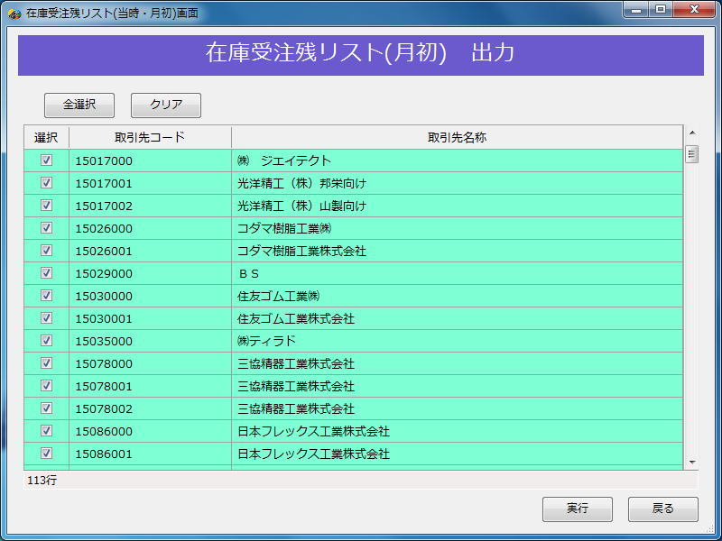

また、リスト内のチェックボックスをクリックすることで、個別に取引先コードの選択・選択解除が可能です。

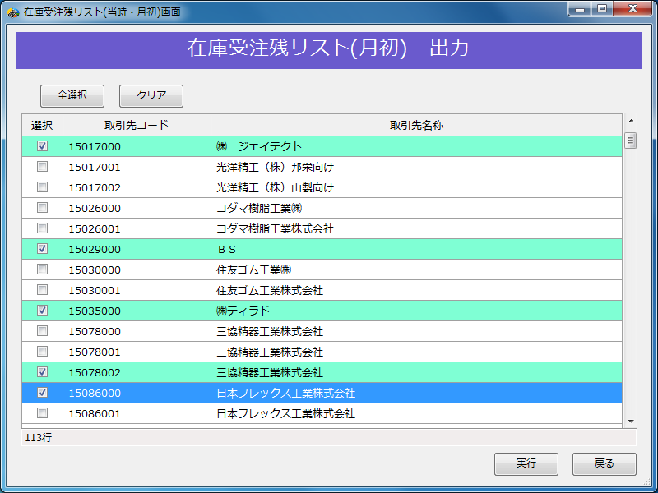

②**クリア**



ア）全ての選択解除

全ての取引先コードの選択状態を解除したい場合は、

「クリア」ボタンをクリックすることで、全ての選択状態を解除することができます。

③**実行**



指定した取引先コードの在庫注残リスト(月初)を出力したい場合は、

「実行」ボタンをクリックすることで、以下の確認メッセージが表示されます。

ア）いいえ(N)

ボタンをクリックすると実行はキャンセルされます。

イ）はい(Y)

ボタンをクリックするとCSVファイルが出力され、下図の完了メッセージが表示されます。

在庫注残リスト(月初)出力画面に戻るには「OK」ボタンをクリックします。



出力が正常に完了すると以下の完了メッセージが表示されます。

在庫注残リスト(月初)出力画面に戻るには「OK」ボタンをクリックします。

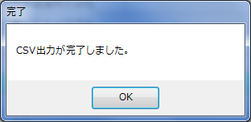

ウ）エラーメッセージ

検索条件の取引先コードは必須項目となりますので未選択の場合、以下のエラーメッセージが出力されます。

在庫注残リスト(月初)出力画面に戻る場合には、「OK」ボタンをクリックします。

例）取引先コード未選択の場合



選択した取引先コードに有効なデータが存在しない場合は、以下のエラーメッセージが表示されます。

「OK」ボタンをクリックすると、CSVファイル出力を中断した旨のエラーメッセージが表示されます。

在庫注残リスト(月初)出力画面に戻るには「OK」ボタンをクリックしてください。

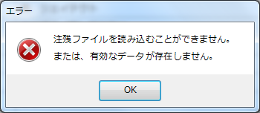

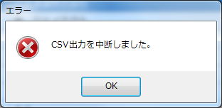

④**戻る**



メイン画面に戻る場合は、「戻る」ボタンをクリックします。

### 6.3.9　部品別受払プリント出力

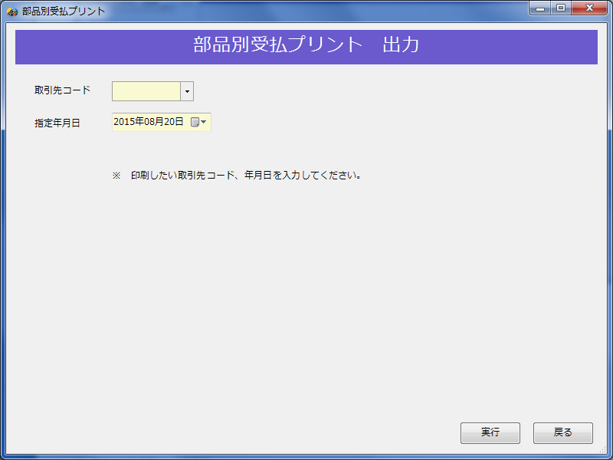

④

③

②

➀

➀**取引先コード**



取引先の指定方法には下記の2通りがあります。

ア）テキスト入力

テキストに直接コードを入力することが可能です。

イ）リスト選択

下矢印をクリックすると一覧が表示されます。

一覧から取引先コードを選択することが可能です。



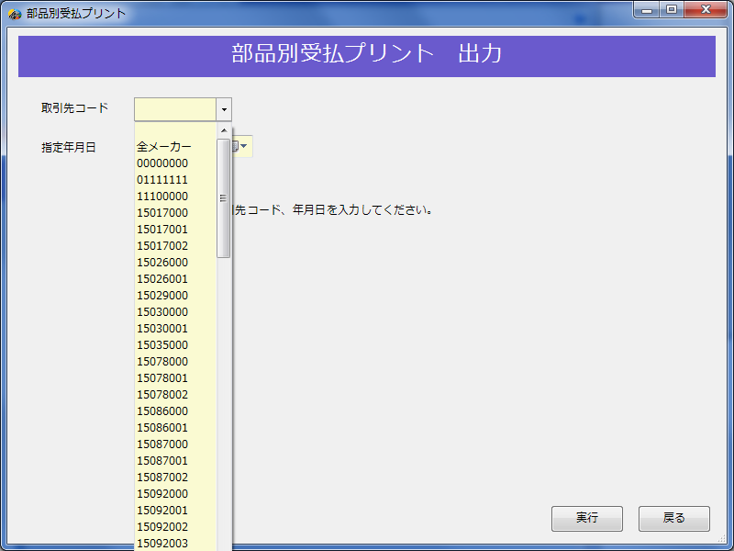

②**指定年月日**



指定年月日の指定方法には以下の2通りがあります。

ア）カレンダーから選択

カレンダーマークをクリックすると下記カレンダーが起動します。

該当年月日選択後にテキストにコードが表示されます。



イ）テキスト入力

テキストに直接年月を入力します。

④**実行**



指定した取引先コードの部品別受払を出力したい場合は、

「実行」ボタンをクリックすることで、以下の確認メッセージが表示されます。

ア）いいえ(N)

ボタンをクリックすると実行はキャンセルされます。

イ）はい(Y)

ボタンをクリックするとCSVファイルが出力され、下図の完了メッセージが表示されます。

部品別受払プリント出力画面に戻るには「OK」ボタンをクリックします。



出力が正常に完了すると以下の完了メッセージが表示されます。

部品受払プリント出力画面に戻るには「OK」ボタンをクリックします。

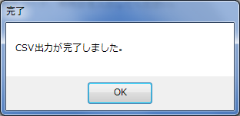

ウ）エラーメッセージ

指定条件の取引先コード、指定年月日は必須項目となりますので未選択の場合、以下のエラーメッセージが出力されます。

部品別受払プリント出力画面に戻る場合には、「OK」ボタンをクリックします。

例）取引先コード未選択の場合



例）指定年月が未設定の場合

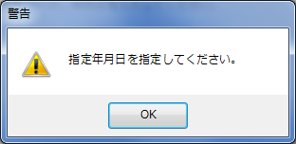

指定条件に該当する有効なデータが存在しない場合は、以下のエラーメッセージが表示されます。

部品別受払プリント出力画面に戻る場合には、「OK」ボタンをクリックします。

例）該当データが存在しない場合

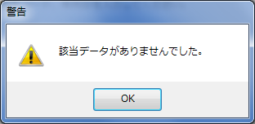

④**戻る**



データ作成画面に戻る場合は、「戻る」ボタンをクリックします。

### 6.3.10　納入先マスターデータ作成

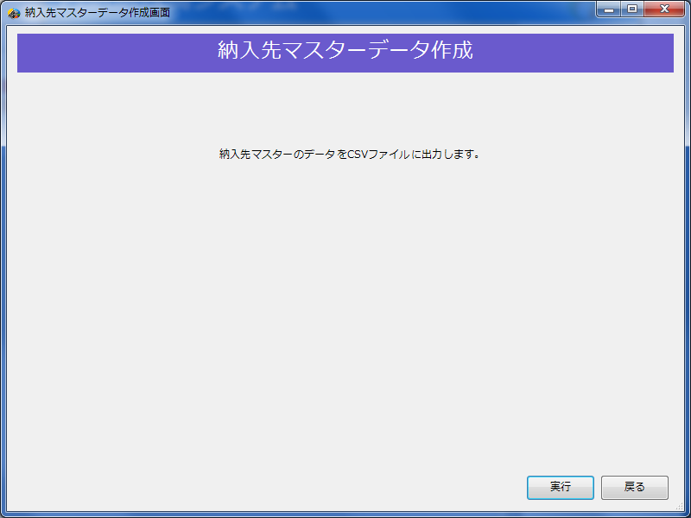

➀

②

➀**実行**



指定した取引先コードの部品別受払プリントを出力したい場合は、

「実行」ボタンをクリックすることで、以下の確認メッセージが表示されます。

ア）いいえ(N)

ボタンをクリックすると実行はキャンセルされます。

イ）はい(Y)

ボタンをクリックするとCSVファイルが出力され、下図の完了メッセージが表示されます。

納入先マスターデータ作成画面に戻るには「OK」ボタンをクリックします。



出力が正常に完了すると以下の完了メッセージが表示されます。

納入先マスターデータ作成画面に戻るには「OK」ボタンをクリックします。



②**戻る**



データ作成画面に戻る場合は、「戻る」ボタンをクリックします。

# 請求メニュー画面

## 7.1　画面イメージ

画面イメージを下記の図１．【請求メニュー画面】画面に記します。

図１．【請求メニュー】画面

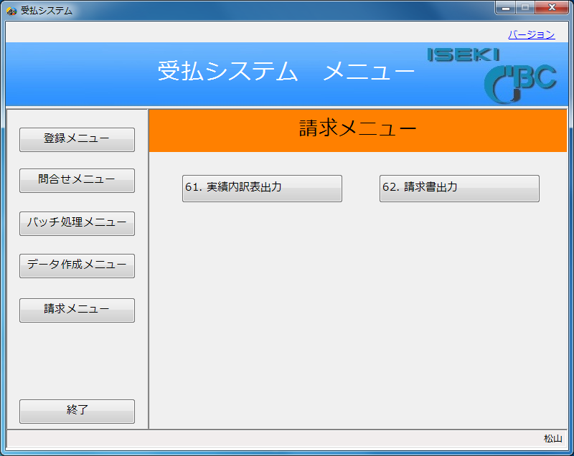

## 7.2　操作、表示内容について

61）



機能ボタン「実績内訳表出力」クリック時

別ウィンドウで【実績内訳表出力】画面が表示されます。

※7.3.1【実績内訳表出力】画面参照

62）



機能ボタン「請求書出力」クリック時

別ウィンドウで【請求書出力】画面が表示されます。

※7.3.2【請求書出力】画面参照

## 7.3　請求メニュー一覧

### 7.3.1　実績内訳表出力



出力行数が表示されます。

⑤

④

③

②

➀

➀**全選択**



ア）全ての取引先を選択

表示されている取引先コードをすべて選択したい場合は、

「全選択」ボタンをクリックすることで、全ての取引先コードを選択することができます。

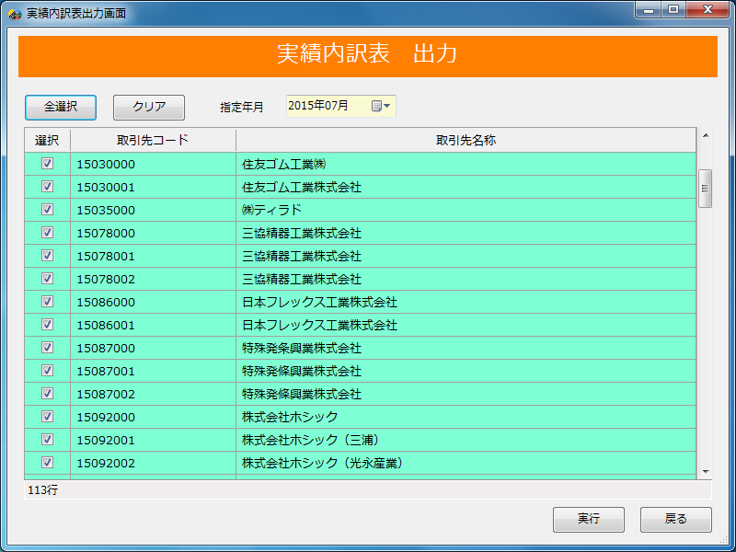

また、リスト内のチェックボックスをクリックすることで、個別に取引先コードの選択・選択解除が可能です。



②**クリア**



ア）全ての選択解除

全ての取引先コードの選択状態を解除したい場合は、

「クリア」ボタンをクリックすることで、全ての選択状態を解除することができます。

③**指定年月**



指定年月の指定方法には以下の2通りがあります。

ア）カレンダーから選択

カレンダーマークをクリックすると下記カレンダーが起動します。

該当年月日選択後にテキストにコードが表示されます。



イ）テキスト入力

テキストに直接年月を入力します。



④**実行**



指定した取引先コード、指定年月の実績内訳表を印刷したい場合は

「実行」ボタンをクリックすることで、印刷プレビュー画面が表示されます。

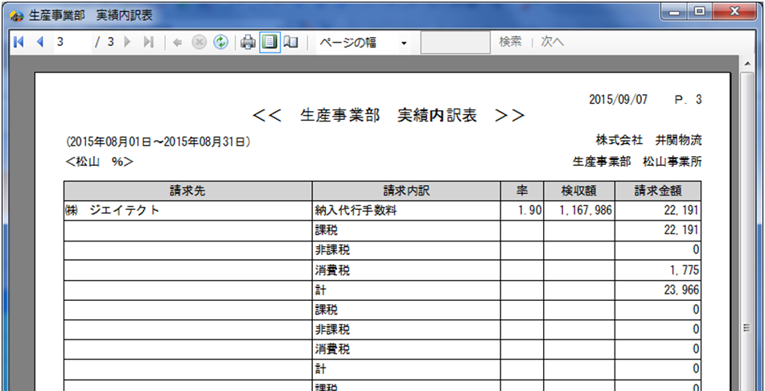

クリックすると印刷ダイアログが表示されます。

指示に従って印刷できます。

ア）エラーメッセージ

指定条件の取引先コード、指定年月は必須項目となりますので未選択の場合、以下のエラーメッセージが出力されます。

実績内訳表出力画面に戻る場合には、「OK」ボタンをクリックします。

例１）指定年月が未設定の場合 例２）取引先コード未選択の場合



⑤**戻る**



メイン画面に戻る場合は、「戻る」ボタンをクリックします。

### 7.3.2　請求書出力

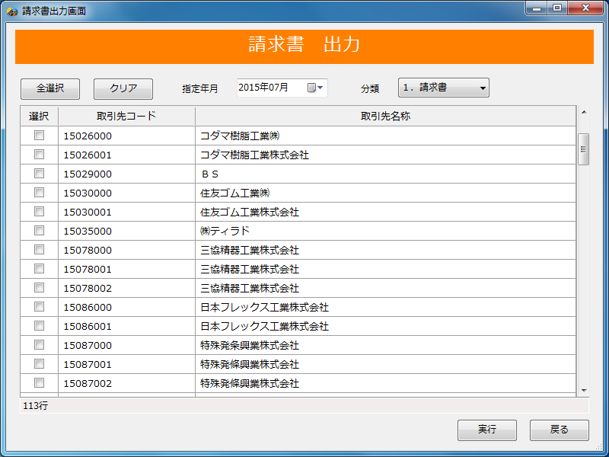

④

出力行数が表示されます。

③

②

⑥

⑤

➀

**➀全選択**



ア）全ての取引先を選択

表示されている取引先コードをすべて選択したい場合は、

「全選択」ボタンをクリックすることで、全ての取引先コードを選択することができます。

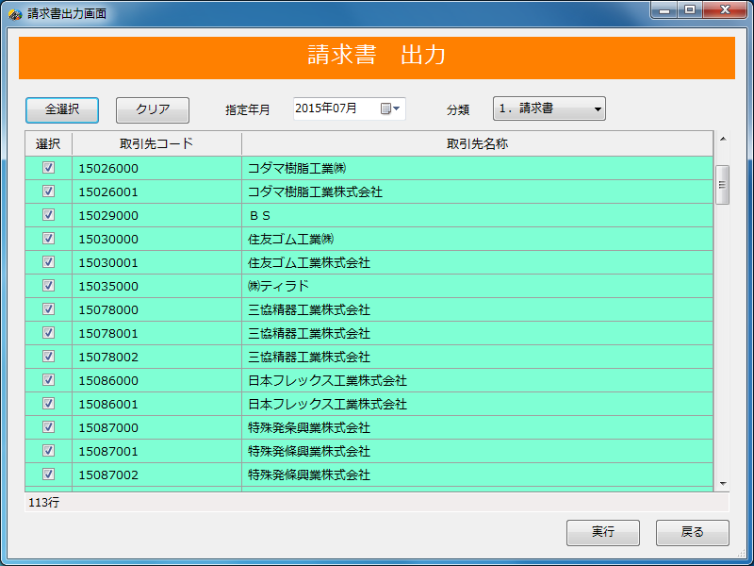

また、リスト内のチェックボックスをクリックすることで、個別に取引先コードの選択・選択解除が可能です。

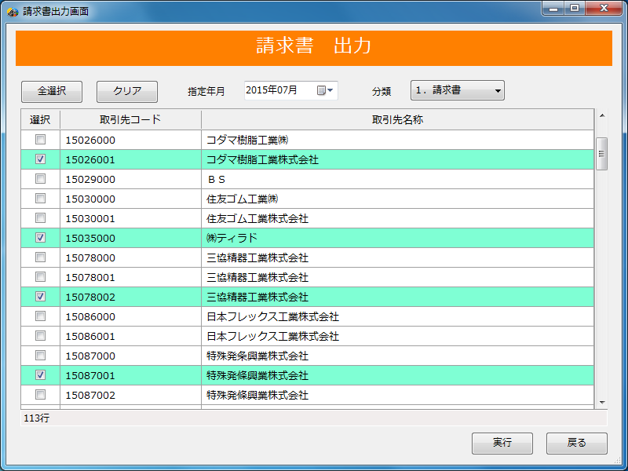

②**クリア**



ア）全ての選択解除

全ての取引先コードの選択状態を解除したい場合は、

「クリア」ボタンをクリックすることで、全ての選択状態を解除することができます。

③**指定年月**

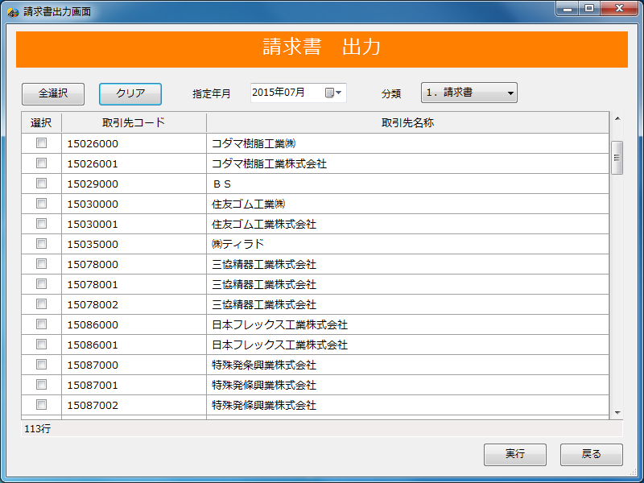

指定年月の指定方法には以下の2通りがあります。

ア）カレンダーから選択

カレンダーマークをクリックすると下記カレンダーが起動します。

該当年月日選択後にテキストにコードが表示されます。



イ）テキスト入力

テキストに直接年月を入力します。

**④分類**

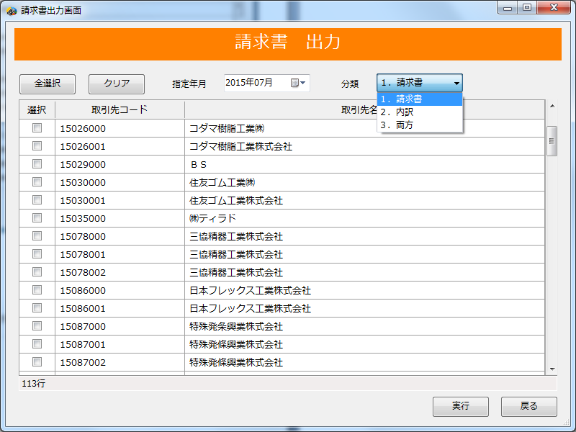

分類の指定方法には以下の方法があります。

ア）リスト選択

リストボックスをクリックすると一覧が表示されます。

一覧から出力形態を選択することが可能です。

出力形態は以下の通りです。

1.）請求書

請求書が出力されます。

2.）内訳

請求明細書が出力されます。

3.）両方

請求書、請求明細書の両方が出力されます。

⑤**実行**



指定した条件の請求書を出力したい場合は、「分類」を「１．請求書」に指定した状態で、

「実行」ボタンをクリックすることで、指定した条件の請求書を出力（印刷）することができます。（プレビュー画面なし）

ア）エラーメッセージ

指定条件の取引先コードは必須項目となりますので未選択の場合、以下のエラーメッセージが出力されます。

請求書出力画面に戻る場合には、「OK」ボタンをクリックします。

例）取引先コード未選択の場合

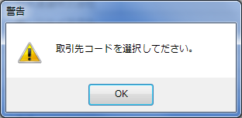

⑥戻る



メイン画面に戻る場合は、「戻る」ボタンをクリックします。

# おわりに

エラー発生時には開発担当までお問い合わせください。